
Справочник специалиста по охране труда (Охрана труда) |
№2 Февраль 2026

Непрерывное обучение
-Практикум. Проверка знаний по электробезопасности
-Практикум по вопросам ОТ

Слово редактора
-Время перемен

Новости
-События. Регионы
-Законодательство
-Проекты

опыт коллег
-Культура безопасности
для зумеров и миллениалов:
как наладить коммуникацию с разными поколениями

отчетность
-Форма 7-травматизм: как отчитаться без ошибок и о чем нужно не забыть в 2026 году

интервью
-Изменения в Законе о госконтроле: представитель Роструда рассказал о переменах во взаимодействии работодателя с ГИТ

надзор и контроль
-Как искать данные о проверках, о которых не уведомляет ГИТ
-Постфактум узнали о переводе работника: в ГИТ объяснили, как выйти из ситуации без последствий

ответственность за нарушения
-Дисциплинарное взыскание: как привлечь к ответственности нарушителя требований ОТ

тест
-Восемь вопросов из ЕИСОТ, чтобы проверить знания по теме «Организация работы»

электробезопасность
-В марте – изменения
в порядке проверки знаний по электробезопасности: как работать по-новому

организация обучения
-Внеплановые инструктажи и обучение по ОТ: ответы на популярные вопросы, чтобы не запутаться в требованиях

вопросы и ответы
-Сокращение периодичности обучения, протокол без подписей и срыв срока обучения в УЦ

профилактика
-Врач-профпатолог о вибрационной болезни: почему важно замечать ранние сигналы профзаболевания

особенности расследования
-Иллюзия безопасности ожидаемо привела к травме: анализ причин НС на спецтехнике

вопросы и ответы
-НС с иностранцем, опрос несовершеннолетнего и квалификация происшествия

межотраслевое
-Безопасная работа на погрузчике: памятки для специалиста по ОТ и водителей
-Сборник памяток для проверки инструмента перед началом работ

вопросы и ответы
-Пробный пуск оборудования, перевозка топлива с работниками и ремонт с приставной лестницы

Тесты и кроссворды
- -Кроссворд по теме «Медосмотры»

вебинары
- -Сертификация СИЗ: что специалисту по ОТ нужно знать о процедуре

скринкаст
- -Акт о появлении на рабочем месте в нетрезвом состоянии

НЕПРЕРЫВНОЕ ОБУЧЕНИЕ

Практикум. Проверка знаний по электробезопасности
Пройдите мини-курс и поймете, разобрались ли в изменениях и в процедуре проверки знаний
по электробезопасности. На тренажерах заучите основные требования и пошагово запомните, как направить работников на экзамен в Ростехнадзор.
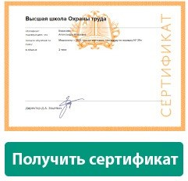
НЕПРЕРЫВНОЕ ОБУЧЕНИЕ

Практикум по вопросам ОТ
В обзоре — ответы на самые популярные вопросы сервиса «Экспертная поддержка» Системы Охрана труда, которые задавали подписчики в январе. Узнаете, можно ли вести журналы инструктажей по ОТ в каждом подразделении отдельно и нужна ли отдельная инструкция по проверке СИЗ. Поймете, как поступить
с работником, которому на медосмотре установили ограничения в работе и с какого момента можно применять результаты спецоценки.

СЛОВО РЕДАКТОРА

Время перемен



Илья ТЯНТОВ,
главный редактор журнала itjantov@action.group

Специалисты по охране труда оказались в центре изменений: часть уже вступила в силу, часть подбирается все ближе, и медлить нельзя. Следуйте за нами — в февральском номере только готовые решения.
Впереди — изменения в электробезопасности. На первый взгляд — незначительные, но они повлияют на привычный
порядок работы. Эксперт Ростехнадзора Семен Лазарев детально рассказал, как работать по-новому с 1 марта. Узнаете, какое право появится у работодателей и как оно усилит подготовку электротехнического персонала. В статье найдете много полезного: пакет локальных документов, брошюру с памятками и навигатор по этапам подготовки, чтобы ничего не упустить.
Теперь о том, что уже произошло — о переменах во взаимодействии работодателя и ГИТ. В интервью представитель
Роструда разобрал ключевые изменения в Законе о госконтроле. Узнаете о новых сроках, новых возможностях и о том, как не запутаться в реестрах, приложениях и порталах.
И, наконец, отчетный период — ежегодный вызов. Но в этот раз в Росстат нужно подать не только основную форму 7-травматизм. Мы ничего не скрываем и в статье подробно объяснили, как отчитаться о НС и профзаболеваниях с первого раза. Два сервиса помогут быстро подобрать нужные данные и проверить их по алгоритмам Росстата.

Редакционная коллегия
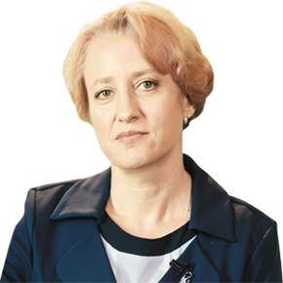 |  | 
Екатерина КУЗНЕЦОВА заместитель директора Центра исследований охраны труда ФГБУ «ВНИИ труда» Минтруда  России | Ольга ГРЕВЦЕВА руководитель направления Актион Охрана труда | Екатерина СИТЬКО редакционный директор Актион Охрана труда

НОВОСТИ

События. Регионы
События Регионы

СОБЫТИЯ


СФР отчитался об итогах работы онлайн-сервисов для работодателей

Социальный фонд подвел итоги работы своих сервисов, которые упростили работу работодателей в 2025 году. Сервис
«Мобильный офис страхователя» за год провел 38 тыс. онлайн-консультаций, в «Школе страхователя» обучились
5,2 тыс. бухгалтеров и кадровиков. Техподдержка и телеграм-чат «СФР для работодателей» работает в режиме 24/5. Запись на прием в клиентские службы СФР проходит дистанционно через портал Госуслуг.
Отчетность работодатель может сформировать и проверить прямо на сайте СФР. Для контроля сроков доступен
интерактивный «Календарь отчетности страхователя». По данным ведомства, унифицированная форма ЕФС-1 сократила объем отчетных сведений в 15 раз — с 780 до 52 млн, и снизила количество ошибок в отчетности на 61%.
Регистрация и снятие с учета, подтверждение основного ОКВЭД — все эти процедуры происходят автоматически
по данным из налоговой. Также СФР запустил онлайн-сервис, где работодатели могут подать заявление на возмещение расходов по профилактике травматизма. Теперь есть возможность отправить все документы через портал «Госуслуги» и избежать очных визитов и взаимодействия с почтой.
Источник: sfr.gov.ru

Портал «Онлайнинспекция.рф» собрал 1,2 млн пользователей
Портал «Онлайнинспекция.рф» помогает работодателям и работникам решать вопросы в сфере труда. С момента запуска его посетили 53,5 млн человек, зарегистрировалось 1,2 млн пользователей. Чат-бот платформы «Онлайн-Инспектор» обработал 190 тыс. запросов в режиме реального времени.
Ключевой инструмент для работодателей — «Электронный инспектор». С его помощью уже провели 1,3 млн самопроверок, устранили нарушения и избежали штрафов на сумму 26,7 млрд руб.
Работники дистанционно без суда решают споры с работодателем через «Сервис урегулирования разногласий».
Консультируются с «Дежурным инспектором», который ответил на 180 тыс. вопросов в 2025 году. По кнопке «Сообщить о проблеме» напрямую обращаются в инспекцию труда.
На портале есть «Трудовой навигатор», «Библиотека трудовых ситуаций», шаблоны документов и памятки, которые помогают пользователям самостоятельно разбираться в спорных трудовых ситуациях. Материалы можно скачать

и использовать в работе и при проверках
Источник: rostrud.gov.ru

Индикаторы риска показали свою эффективность в 2025 году
С января по ноябрь 2025 года индикаторы риска, которые сработали на предприятиях, помогли инспекторам ГИТ восстановить права 11,5 тыс. работников. После точечных проверок работодатели выплатили 383 млн рублей
задержанной зарплаты и провели специальную оценку условий труда на 12 тыс. рабочих мест.
Индикаторы позволяют инспекции выявлять серьезные риски без жалоб со стороны работников. Проверки проводят только у тех работодателей, где вероятность нарушений очень высокая. Такой риск-ориентированный подход снижает давление на бизнес и делает надзор точнее.
Источник: rostrud.gov.ru

РЕГИОНЫ

Ленинградская область
Автоматизировали выдачу СИЗ

На строительстве Ленинградской АЭС-2 автоматизировали выдачу СИЗ.
В СМУ-16 ПАО «Северное управление строительства» установили
вендинговые автоматы, которые работают круглосуточно и заменяют кладовщиков. СИЗ получают по личному пропуску только те работники, которых внесли в базу. Терминалы запрограммировали на Нормы выдачи и исключили перерасход. Все операции автоматически фиксируются
в системе учета. Решение помогло ускорить доступ к СИЗ, упростить контроль и снизить риск нарушений. Автоматы установят на всех ключевых участках стройки.
Проект внедрения вендинга предложили сами рабочие. На площадке действует система сбора инициатив: работают ящики, плакаты и QR-коды. Сейчас в проработке 41 предложение. Система помогает выявлять риски и вовлекать работников в развитие охраны труда.
Источник: getsiz.ru


Мурманская область
Определили сильнейшее предприятие в области ОТ

Кольскую АЭС признали лучшей в области охраны труда среди крупных
производственных
предприятий Мурманской области по итогам ежегодного смотра-конкурса.
Его проводит Минтрудсоцразвития области с целью мотивировать
работодателей улучшать систему охраны труда, снижать травматизм,
а также выявлять сильные организации и распространять эффективные методы работы в регионе.
На конкурсе комиссия оценивала, как участники обучают работников, обеспечивают их СИЗ, управляют рисками, проводят медосмотры, финансируют охрану труда и др. АЭС предоставила данные за 2022–
2024 годы: по условиям труда, подготовке персонала, финансированию
мероприятий и другим показателям. Эксперты отметили системную работу станции: развитие компетенций, контроль условий и активное внедрение лучших практик.
Источник: atomic-energy.ru Изображение: Freepik.com

НОВОСТИ

Законодательство
14
ноября 2025 года

Роструд опубликовал актуальный перечень НПА для проверок
Роструд утвердил обновленный перечень актов с обязательными требованиями, которые инспекторы проверяют при госконтроле в сфере труда. Перечень НПА ведомство размещает на своем официальном сайте, во вкладке
«Деятельность» раздела «О Роструде».
Excel документ содержит таблицу со сведениями о том, для кого действуют обязательные требования и какая ответственность грозит, если их не соблюдать. Также из таблицы можно узнать информацию о категориях работодателей, видах контроля и органах, которые его осуществляют. В ней есть ссылки на проверочные листы,
по которым ГИТ проверяет требования, и руководство по их соблюдению. Если нормы нет в перечне — ГИТ не имеет права ее проверять.
Источник: перечень Роструда от 14.11.2025

20
декабря 2025 года

Минздрав утвердил новый случай для больничного
С 20 декабря 2025 года действует обновленная редакция приказа Минздрава от от 23.11.2021 № 1089н. Ведомство внесло изменения приказом от 10.11.2025 № 657н — дополнило пункт 1 новой категорией лиц, которые вправе получить листок нетрудоспособности.
Право на больничный получили работники и госслужащие, чей трудовой договор или гражданскую службу
приостановили из-за мобилизации. Ранее такой случай не давал право оформить листок нетрудоспособности. Во время приостановки договора листок оформят, если человек заболел до выхода на работу, но уже завершил службу:
- по мобилизации;
- контракту, который заключил в период мобилизации, военного положения или в военное время;
- контракту по добровольному содействию ВС или Росгвардии при выполнении их задач.
Источник: приказ Минздрава от 10.11.2025 № 657н

30
декабря 2025 года

СФР обновил форму ЕФС-1 и формат сведений к ней
Социальный фонд утвердил обновленную форму ЕФС-1 и формат сведений к ней. Форму документа и порядок
ее заполнения установили приказом от 17.11.2025 № 1462, форматы сведений — приказом от 17.11.2025 № 1463. Обновленные документы действуют с 30 декабря 2025 года.
В новой форме ЕФС-1 незначительные изменения: в подразделе 1.2 «Сведения о страховом стаже» убрали поле
«Назначение выплат по ОСС». Остальные поля остались без изменений. Формат сведений переработали
и по содержанию, и по структуре. Так, например, в приложении к новому приказу исключили раздел «Объявленные пространства имен» и сократили число разделов до двух. В приложении 6 к приложению к приказу подраздел
«Проверки сведений титульного листа ЕФС-1» переименовали в «Проверки общих сведений» и дополнили новыми кодами.
Источник: приказы СФР от 17.11.2025 № 1462 и от 17.11.2025 № 1463

1
января

Запустили эксперимент с оплатой больничных самозанятым
С 1 января 2026 года самозанятые могут добровольно вступить в систему соцстрахования и получать оплачиваемые больничные. Эксперимент, который продлится до 31 декабря 2028 года, утвердили в конце 2025 года Федеральным законом от 15.12.2025 № 456-ФЗ.
Самозанятый выбирает страховую сумму — 35 тысяч или 50 тысяч рублей и платит взнос — 3,84 процента от нее.
Оплату вносят ежемесячно или сразу за год. Право на больничные появляется через 6 месяцев после начала уплаты.
Участниками эксперимента могут стать физлица, которые платят налог на профессиональный доход. Заявление об участии можно подать до 30 сентября 2027 года через портал Госуслуг, приложение «Мой налог» или лично в клиентской службе СФР. Формы заявлений и уведомлений СФР утвердил приказом от 30.12.2025 № 1781.
Источник: Федеральный закон от 15.12.2025 № 456-ФЗ, приказ СФР от 30.12.2025 № 1781

НОВОСТИ

Проекты
6
критериев
планирует использовать Роструд для оценки добросовестности работодателя

Обновят положение о контроле в сфере труда
Минтруд подготовил проект нового положения о контроле за соблюдением трудового законодательства. Если его утвердят, документ вступит в силу с 1 января 2027 года и заменит действующий, утвержденный постановлением Правительства от 21.07.2021 № 1230.
Структура положения останется прежней, но содержание обновят. Например, появится новая категория риска — чрезвычайно высокий, сейчас максимально возможная — высокий. Чрезвычайно высокую категорию будут присваивать работодателям юрлицам и ИП. Также введут категории риска для организаций, которые проводят спецоценку —
от низкого до высокого. Компаниям, которые трудоустраивают моряков за границу, будут присваивать категорию высокого риска на три года с момента уведомления о начале деятельности. Изменят периодичность проверок: для объектов чрезвычайно высокого риска — выездная проверка раз в год, а для высокого — контрольное мероприятие раз в два года или один обязательный профвизит ежегодно, сейчас такой альтернативы нет.
Раздел о профилактике дополнят новым мероприятием — самообследование. Также введут оценку добросовестности работодателя. Роструд будет учитывать: участие работодателя в отраслевых соглашениях и профсоюзах, наличие коллективного договора, факт проведения самообследования, членство в объединениях работодателей, отсутствие нарушений по итогам проверок и профвизитов за текущий и предыдущий годы. Оценку планируют проводить за три года до присвоения категории риска. Все методики, критерии и меры стимулирования разместят на сайте Роструда.
Раздел о результатах проверок дополнят перечнем возможных предписаний. Роструд сможет выдавать предписания: об устранении нарушений, о привлечении к дисциплинарной ответственности, об отстранении лиц без обучения
и инструктажа, о внеплановой проверке СОУТ и о запрете использования СИЗ и СКЗ, которые не соответствуют требования.
Переработали раздел с показателями эффективности — вместо фиксированных значений предложили формулы их расчета. Расширили список приложений, три вместо одного. В каждом из них прописали критерии присвоения категории риска для каждого объекта контроля.
Источник: regulation.gov.ru/projects/163455

2
вида
электронных подписей будут использовать для инструктажей по ОТ

Инструктажи по ОТ разрешат подписывать электронной подписью
Правительство предложило узаконить электронный документооборот для инструктажей по охране труда. Поправки планируют внести в статьи 22.1 и 22.3 Трудового кодекса. Законопроект рассматривает Госдума, если его примут, он начнет действовать с 1 сентября 2027 года.
Работодатели смогут оформлять документы об инструктажах по охране труда через платформу «Работа в России». Подписать их можно будет усиленной электронной подписью — квалифицированной или неквалифицированной, которую оформляют через мобильное приложение «Госключ». Требования к организации электронного
документооборота по охране труда установит Правительство. Цифровой формат инструктажей снизит риск подделок документов, автоматизирует и упростит контроль за обучением работников.
Источник: sozd.duma.gov.ru/bill/1103297-8

1
тип
объектов исключат из категории ОПО

Сократят перечень опасных производственных объектов
Госдума рассматривает законопроект об исключении ряда соледобывающих объектов из категории опасных
производственных объектов, на которых производят горные работы. Поправки планируют внести в пункт 5 приложения 1 к Федеральному закону от 21.07.1997 № 116-ФЗ «О промышленной безопасности опасных производственных объектов».
Законодатели предлагают исключить из категории ОПО объекты по добыче соли открытым способом — из озер, бассейнов и путем растворения через скважины. Такие объекты не создают рисков аварий: нет огня, буровзрывных работ, газов, повреждений техники, обрушений или глубинных выработок более 0,5 метров. Если закон примут, объекты с безопасными технологиями перестанут попадать под избыточные требования промбезопасности, что снизит нагрузку
на бизнес.
Источник: sozd.duma.gov.ru/bill/1107361-8

5
раз —
размер увеличения матответственности работодателя за задержку выплат работникам

Ужесточат ответственность работодателей за задержку зарплаты
Законодатели предлагают повысить матответственность работодателей за задержку выплат работникам. Законопроект о внесении изменений в статью 236 Трудового кодекса рассматривает Госдума.
Компенсацию хотят увеличить с 1/150 до 1/30 ключевой ставки Центробанка от суммы, которую начислили,
но не выплатили вовремя. Новая формула будет действовать для всех обязательных выплат: зарплаты, отпускных, расчетов при увольнении и других.
Законодатели считают действующие санкции малоэффективными. Цель проекта — усилить защиту работников и снизить количество просрочек. По данным Росстата, к концу 2025 года долг по зарплате в России превысил 2,1 млрд руб., что
на 205,8 млн руб., то есть на 10,6 % больше в сравнении с предыдущим периодом.
Источник: sozd.duma.gov.ru/bill/1108497-8

РУКОВОДИТЕЛЮ СЛУЖБЫ ОХРАНЫ ТРУДА
ОПЫТ КОЛЛЕГ

Культура безопасности
для зумеров и миллениалов:
как наладить коммуникацию с разными поколениями

Екатерина ТОМИЛОВА, руководитель службы охраны труда ООО «Региональная сеть предприятий питания»

В статье — инструменты, с которыми поменяете отношение работников разных поколений к охране труда и наладите с ними коммуникацию. Опытом поделилась руководитель службы ОТ организации, которая
работает под брендом «Вкусно и точка» на правах франшизы. Узнаете, как без финансовых затрат обратить
внимание миллениалов и зумеров на охрану труда. Используйте инструменты коллеги, чтобы вывести культуру безопасности в компании на новый уровень.

Почему искала решения для разных поколений
Я начала замечать, что информация о безопасности не доходит до адресата. Почта, приказы, инструкции и другие инструменты коммуникации уже не работали и разность поколений только усугубляла ситуацию. Особенно в глазах молодых работников часто видела пустоту, они не понимали элементарных вещей. Поняла, что для молодого
и взрослого поколения нужны новые инструменты коммуникации со службой ОТ. Скрывать не буду, искала решения, которые не требуют финансовых вложений, так как лишних денег в бюджете нет.

Что кроме инструкций предложила почитать миллениалам


Важно
Не все работники регулярно проверяют почту, поэтому печатная версия журнала обязательна

Корпоративный журнал в компании выходит уже давно, но об охране труда в нем не было ни слова. Тогда я приняла решение: добавить информацию в уже существующие рубрики, чтобы привлечь внимание работников. Реализовать задумку помогли коллеги из группы развития, им я направляю экспертный материал для публикации.
Компания выпускает новый номер ежемесячно. Сначала он в электронном виде попадает к руководителям,
которые затем печатают его и распространяют среди работников. Электронную версию они могут почитать на рабочем планшете или компьютере в комнате отдыха. Офисники читают только электронную версию, которая приходит на
рабочую почту. Архив журнала также выкладывают на обменный ресурс.
В журнале стараюсь не публиковать регламентирующие документы, а на понятном языке объясняю работникам, почему охрана труда — это важно, полезно и интересно. Чтобы не наскучить читателю, чередую разные форматы:
- новостная лента с корпоративными событиями;
- тематические советы по безопасности;
- интервью с руководителями подразделений о приоритизации охраны труда;
- истории успешных проектов и вдохновляющие примеры;
- рубрика «Вопрос-ответ» для прямого диалога;
- календарь мероприятий по охране труда.
В электронной версии журнала обязательно размещаю гиперссылки, которые упрощают навигацию и позволяют скачивать дополнительные материалы: памятки, плакаты, обучающие видео и др. На странице про безопасность всегда актуальное оформление: сейчас, например, зима и снежок (рисунок 1). Уверена, что это создает настроение и у

работников появляется желание прочитать текст. Так как журнал выходит регулярно, работники не забывают о нем и о рубрике про охрану труда.
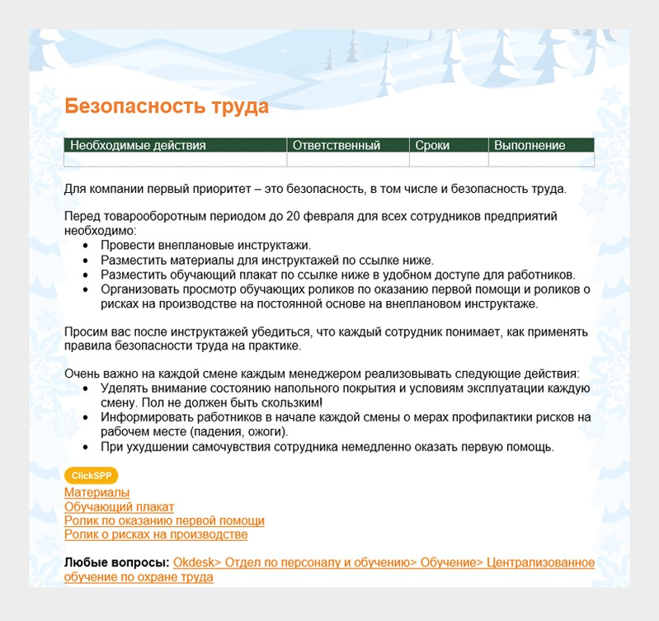
Рисунок 1. Пример публикации в журнале

Для работников новостной журнал — легкодоступный источник нужной информации, а для меня — способ до них достучаться и воспитать культуру безопасности. Журнал читают по мере необходимости, но всегда узнают что-то
полезное. Поэтому он до сих пор не превратился в раздражающую бумагу, которую выбрасывают в корзину. Также
я заметила, что журнал чаще читают миллениалы и те, кто постарше, поэтому для зумеров я придумала кое-что другое.

Как вошла в зону видимости зумеров


Обратите внимание
Инструмент коммуникации для миллениалов может быть эффективен для зумеров, и наоборот

На примерах из семьи и окружения знаю, что сейчас интернет-чаты заменяют молодежи живое общение, поэтому
не упустила возможность и в апреле 2025 года запустила в корпоративном Telegram-канале рубрику «ВиТаминити». Позитивное название привлекает внимание работников, и в этом я убедилась не раз.

Первое время в рубрике «ВиТаминити» не говорила об охране труда в лоб, а затрагивала тему здоровья и благополучия в целом. Заинтересовать работников темами «Как не испытывать стресс на рабочем месте» или «Как не болеть спиной» легче, чем правилами по охране труда, статьями ТК и т. д. Все этапы развития рубрики показала в таблице.
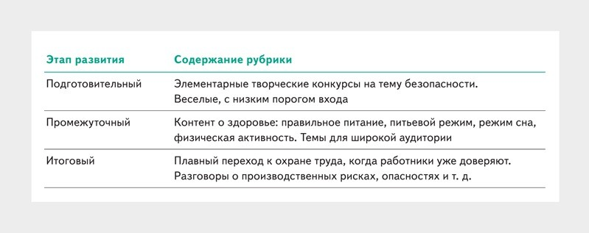
Развитие рубрики «ВиТаминити» в корпоративном Telegram-канале

Важно
Контент для Telegram-канала создаю самостоятельно в видеоредакторе CapCut и AI-редакторах

В рубрике «ВиТаминити» публикую разный контент, но наибольшую эффективность показали викторины по охране труда (рисунок 2). При подготовке выбираю проблемные темы, в которых работники путаются, и самостоятельно
составляю вопросы с тремя вариантами ответов. По статистике посты с викторинами пользуются популярностью
и собирают много положительных реакций.

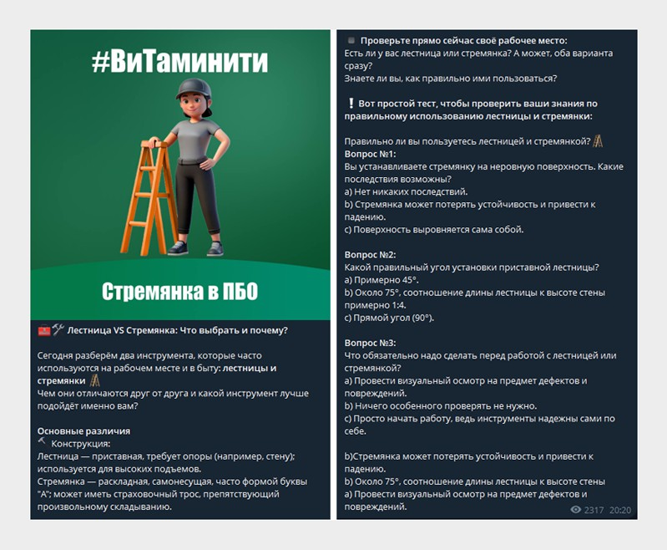
Рисунок 2. Пример публикации из рубрики «ВиТаминити» в Telegram-канале

Одним форматом в Telegram-канале ограничиваться нельзя, поэтому кроме викторин публикую и другой контент.
Запускаю опросы, чтобы получить обратную связь и дать работникам высказаться. Публикую видео на актуальные темы по охране труда. Устраиваю конкурсы, по итогам которых активные участники и победители получают призы. Например, фирменные сумки с логотипом «Безопасность — это правило, и точка», ручки с надписью «Распишись за инструктаж»
и стикеры. Также обязательно включаю в контент-план живые истории от работников, которые успешно применили знания на практике.

Какие неожиданные результаты получила
Теперь в компании охрану труда не игнорирует никто: ни молодое поколение, ни взрослое. Зумеры, которых раньше было тяжело заставить прочитать инструктаж, начали участвовать в викторинах, комментировать посты, задавать вопросы и обращаться за консультацией. Руководители разных поколений информируют о мероприятиях по охране труда, даже когда не обязаны это делать (рисунок 3).

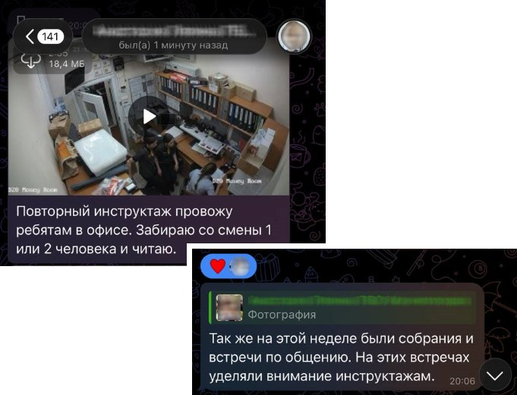
Рисунок 3. Пример обратной связи от руководителей

Информация начала доходить до работников намного быстрее и количество непредвиденных и опасных ситуаций сократилось. Через рубрики в журнале и Telegram-канале получается достучаться до каждого. Теперь работники
не боятся спрашивать, периодически делятся своими проблемами и сообщают об опасных ситуациях. Сейчас я уверена,
что культура безопасности в компании на высоком уровне. Один из неожиданных результатов: работники зачастили ко мне в кабинет не из-за нарушений, а потому что фонтанируют идеями для постов в Telegram-канале и публикаций в журнале.

ОРГАНИЗАЦИЯ РАБОТЫ ПО ОХРАНЕ ТРУДА
ОТЧЕТНОСТЬ

Форма 7-травматизм: как отчитаться без ошибок и о чем нужно не забыть в 2026 году

Алена ЧЕЛЫШЕВА, эксперт журнала «Справочник специалиста по охране труда»

Предлагаем два сервиса, с которыми быстро и без ошибок отчитаетесь о травматизме и профзаболеваниях. В статье узнаете, нужно ли сдавать отчет вашей организации и что, кроме основной формы 7-травматизм, передать в Росстат в этом году. По памятке-инструкции определите удобный для вас способ отправить
данные.

Кому нужно отчитаться по форме 7-травматизм

Важно
Микропредприятия не обязаны отчитываться в Росстат по форме № 7-травматизм

По таблице определите, должна ли ваша организация подать статистические данные о травматизме
и профзаболеваниях. Она включает в себя требования из указаний по заполнению формы 7-травматизм, утвержденной приказом Росстата от 31.07.2023 № 361. Если нашли в таблице свою отрасль, с 20 февраля по 1 марта подайте в Росстат сведения за 2025 год. Иначе работодателю грозит административная ответственность по части 1 статьи 13.19 КоАП и штраф на сумму от 20 до 70 тыс. руб.
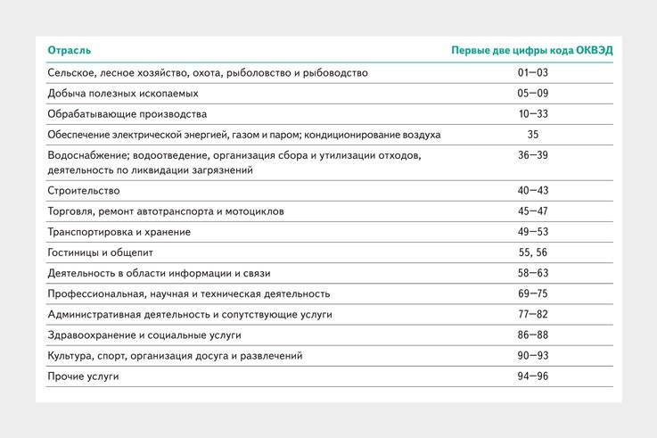
Кто обязан отчитаться по форме 7-травматизм

Отчет по форме 7-травматизм сдавайте независимо от того, были в организации НС и выявляли ли профзаболевания.
Исключение: организации, зарегистрированные в ЛНР, ДНР, Запорожской и Херсонской областях. Им не нужно отчитываться при отсутствии в 2025 году НС и профзаболеваний (приказ Росстата от 11.01.2024 № 3).

Для тех, кто хочет больше
Вступайте в закрытый Telegram-канал журнала Внутри – эксклюзивы
и общение с редакцией


Что еще нужно направить в Росстат в этом году
Раз в три года вместе с основной формой 7-травматизм сдают и приложение. В прошлый раз организации направляли его в Росстат в 2023 году, поэтому в 2026 году это также обязательно. В отличие от основной формы отчета,
приложение к нему сдают, только если в отчетном периоде были НС (п. 1 приложения 3 к приказу Росстата от 31.07.2023 № 361). В отчет включают данные за 2025 год.

Какие данные внести в форму отчета
В отчет 7-травматизм внесите данные только о тех НС, по которым акт оформили в 2025 году. Если происшествие произошло в ноябре 2025 года, но акт оформили только в январе 2026-го — НС включите в отчетность в 2027 году. В форме № 7-травматизм и приложении к ней должны совпадать общая численность пострадавших и численность пострадавших со смертельным исходом: строка 01 графа 4 со строкой 01 графа 3 и строка 07 графа 4 со строкой
01 графа 4 (п. 4 приложения 3 к приказу Росстата от 31.07.2023 № 361).
Используйте два сервиса, с которыми упростите себе работу в отчетный период. С их помощью сможете заранее подготовить данные и проверить их по алгоритмам Росстата, чтобы потом не переделывать отчет.
Сервис с подсказками по заполнению формы и приложения. Из него узнаете, какие данные вносить в каждую
строку формы № 7-травматизм и приложения к ней. Выберите номер строки, с которой возникли трудности, и получите подробное пояснение.
Сервис для проверки отчетных данных. В нем по алгоритмам Росстата проверите, корректно ли заполнили форму
№ 7-травматизм. Если с данными все в порядке, сервис никак не отреагирует, а если найдет ошибку — подсветит ячейку красным цветом. Готовый отчет сможете выгрузить в формате Word.

Как отчитаться в электронном виде
Отчет о травматизме и профзаболеваниях подают в электронном виде: через оператора ЭДО или напрямую в системе Росстата. Инструкцию по каждому способу смотрите в памятке. Для удобства и экономии времени заранее договоритесь с бухгалтерией, чтобы ваш отчет сдали вместе с остальными. Также попросите коллег уведомить вас, когда Росстат примет отчет.

Скачать:
Памятка. Как сдать отчеты в Росстат в электронном виде
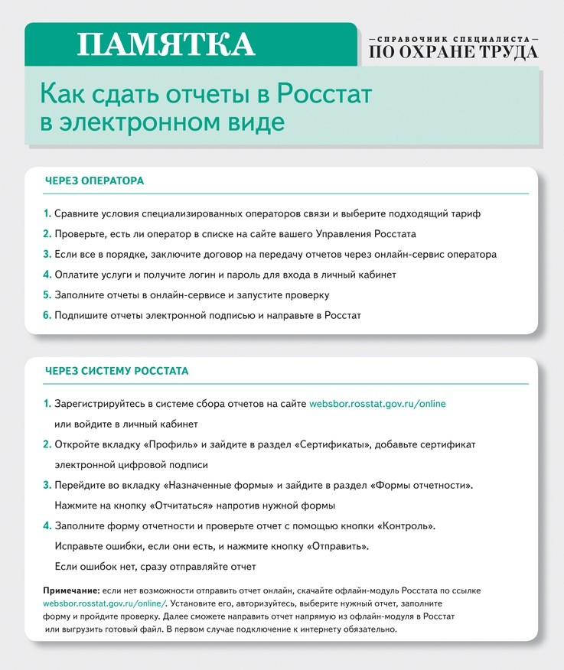

ОРГАНИЗАЦИЯ РАБОТЫ ПО ОХРАНЕ ТРУДА
ИНТЕРВЬЮ

Изменения в Законе о госконтроле: представитель Роструда рассказал о переменах во взаимодействии работодателя
с ГИТ

Олег ШЕСТАКОВ, начальник отдела надзора и контроля в сфере охраны труда Роструда

Что обсудили
Какие документы инспекторам разрешили не оформлять отдельно на бумаге Как по-новому взаимодействовать с ГИТ через портал «Госуслуги»
Для какого мероприятия впервые установили срок уведомления
Где начали размещать сведения о категории риска, которую присваивают
Какую возможность предоставили работодателям при документарных проверках

Для тех, кто хочет больше
Вступайте в закрытый Telegram-канал журнала Внутри – эксклюзивы
и общение с редакцией

Олег Валерьевич, в конце декабря 2025 года в Закон о госконтроле внесли точечные изменения. На какие из них работодателям нужно обратить внимание?
Да, изменения действительно точечные, но некоторые из них затронули взаимодействие работодателя с ГИТ. Например, упростили процедуру возражения на предостережение и установили срок, в который инспектор должен предупредить об обязательном профвизите. Также действующая редакция Закона о госконтроле позволяет полностью перейти
на электронный документооборот между работодателем и инспектором. Изменения продолжают плавный перевод всех процессов в цифровое пространство и делают контроль прозрачным.
Предлагаю подробнее поговорить об электронном документообороте между работодателем и ГИТ. От каких бумаг разрешили отказаться?
Инспекторы больше не обязаны отдельно оформлять в бумажном виде целый перечень документов. К ним относятся
решения о профилактическом и инспекционном визите, предостережении, рейдовом осмотре, выездной и документарной проверке, акты о всех мероприятиях и невозможности их провести, а также предписания об устранении нарушений.
Нужные сведения инспектор вносит в Единый реестр контрольных и надзорных мероприятий (далее — ЕРКНМ).
То есть и информировать о контрольных и профилактических мероприятиях в бумажном виде инспекторы не будут?
Статья 98 Закона о госконтроле допускала информирование в бумажном виде, но до 31 декабря 2025 года. Не все еще перестроили работу в новом году и в некоторых регионах по привычке продолжают использовать бумажный документооборот. При этом для работодателя основным способом узнать о том, что в ЕРКНМ разместили сведения
о контрольном или профилактическом мероприятии, остается портал «Госуслуги». Уведомление придет в личный кабинет организации.
Основным способом узнать о том, что в ЕРКНМ разместили сведения о контрольном или профилактическом мероприятии, остается портал «Госуслуги»

А через региональные порталы государственных и муниципальных услуг информирование возможно?
Закон разрешает использовать региональные порталы, но на практике работают только «Госуслуги». В системе трудового надзора региональные порталы пока не задействуют.
Пока не ушли от темы информирования, расскажите про сроки. Правильно ли я понимаю: для уведомления об обязательном профвизите срок установили впервые?
Да, все верно. Ранее об обязательном профвизите работодателей не информировали. Сейчас инспектор обязан не позднее чем за сутки до начала визита разместить сведения в ЕРКНМ, а из реестра информация уже попадает
в личный кабинет организации, как я и говорил ранее. Дополнительно работодателя могут проинформировать через электронную почту, которую он передал в ГИТ или указал в ЕГРЮЛ.
В начале интервью Вы сказали, что возразить на предостережение теперь проще. Что конкретно изменилось в процедуре?
Работодатели, которые получили от ГИТ предостережение, вправе направить возражение через «Госуслуги». Также через портал можно обратиться за консультацией в инспекцию. Возражение и обращение примут, несмотря на то, что в действующем Положении о трудовых проверках такой способ не упоминают. К слову, его закрепили в проекте нового Положения, который с декабря 2025 года обсуждают на портале regulation.gov.ru. Моя личная рекомендация — обращайтесь за консультацией на сайт онлайнинспекция.рф.
Работодатели, которые получили от ГИТ предостережение, вправе направить возражение через «Госуслуги»

Одно из изменений касается документарных проверок. Разъясните, какие новые возможности появились у работодателей?
Работодателям разрешили направлять документы по документарным проверкам через «Госуслуги», а также мобильное
приложение «Инспектор». Техническая база для этого изменения была готова еще в прошлом году. Приложение активно использовали при других контрольных мероприятиях и уже практиковали в них документооборот.
Олег Валерьевич, есть ли еще изменения, которые Вы хотите подсветить для работодателей?
Не могу не сказать о категориях риска. Теперь у организации официально появляется категория только после того, как сведения внесли в Единый реестр видов контроля. Проверить ее можно на сайте реестра, достаточно ввести ИНН. Пока Положение о трудовых проверках не обновили, списки организаций высокой категории продолжают дублировать
на сайт Роструда, а значительной, средней и умеренной — на сайты региональных ГИТ. В проекте нового Положения обязанность размещать списки на сайтах планируют исключить.
Теперь у организации официально появляется категория риска только после того, как сведения внесли в Единый реестр видов контроля

Напоследок хочу задать вопрос, который лично у меня вызывает большой интерес. Планирует ли ГИТ использовать для выездных проверок автоматизированные средства контроля, например, беспилотники?
Такую возможность обсуждают, но официального решения пока нет. Сейчас в ГИТ не используют автоматизированные
средства контроля, потому что нет четких механизмов: как фиксировать нарушения и обеспечить точность данных, кого привлекать к ответственности и т. д. Например, если беспилотник зафиксирует нарушение на стройке с несколькими подрядчиками, не ясно, кого из работодателей наказывать.
Беседовала Екатерина Аронова, редактор-эксперт журнала «Справочник специалиста по охране труда»

ОРГАНИЗАЦИЯ РАБОТЫ ПО ОХРАНЕ ТРУДА
НАДЗОР И КОНТРОЛЬ

Как искать данные о проверках, о которых не уведомляет ГИТ

Александр БОРОДИХИН, заместитель руководителя ГИТ в Воронежской области по охране труда. Работает в ГИТ с 2013 года, обладатель звания
«Лучший государственный инспектор труда», участвует в системе Роструда в разработке/корректировке НПА

В конце прошлого года опубликовали план проверок ГИТ на 2026 год, но в документ включают не все контрольные мероприятия. В статье представитель ГИТ наглядно показал, как узнать о проверках, которые инспекторы проводят без предупреждения. Опция бесплатная и доступна для всех, кто умеет пользоваться единым реестром контрольных/надзорных мероприятий (ЕРКНМ). Узнаете, как работает реестр и какую
пользу работодатели могут извлечь из него. Научитесь быстро получать информацию и разберетесь, за какие ошибки в ЕРКНМ на инспекторов заводят дела прокуроры.

Для чего контролерам нужен ЕРКНМ

Обратите внимание
ЕРКНМ ведет Генеральная прокуратура (ч. 3 ст. 19 Закона № 248-ФЗ)

ЕРКНМ — это система, в которой собрали всю информацию о мероприятиях контролеров, а также их решениях. Прокуроры отслеживают действия контролеров в реестре, а контролеры оперативно взаимодействуют с ними, чтобы планировать и согласовывать мероприятия (ч. 1 ст. 19 Федерального закона от 31.07.2020 № 248-ФЗ
«О государственном контроле (надзоре) и муниципальном контроле в Российской Федерации», далее — Закон № 248-ФЗ).
Реестр находится на сайте proverki.gov.ru и состоит из двух частей: закрытой и открытой (рис. 1). Доступ в закрытую часть есть у сотрудников прокуратуры, Минэкономразвития, уполномоченных по защите предпринимателей. Инспекторы ГИТ тоже имеют доступ к закрытой части, но с ограничениями (п. 18 Правил, утв. постановлением Правительства
от 16.04.2021 № 604, далее — Правила № 604).

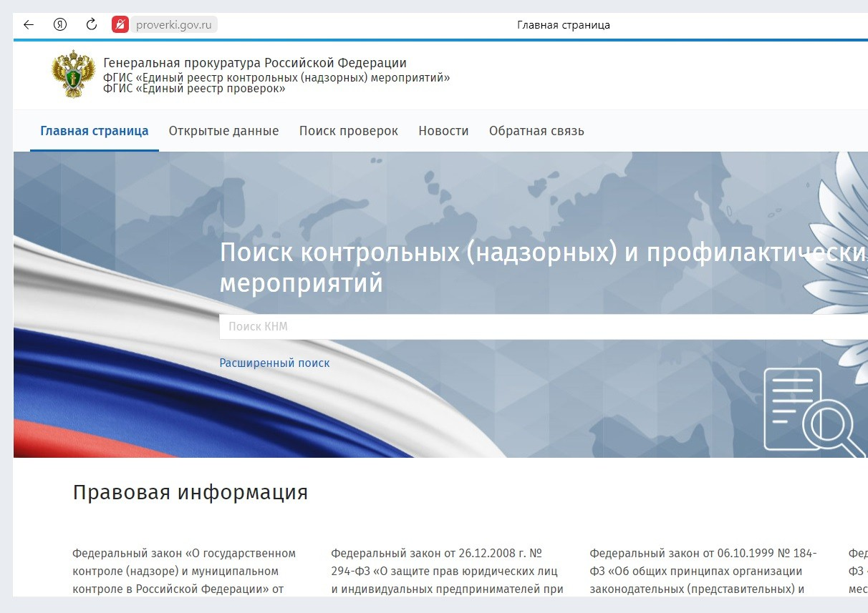
Рисунок 1. Открытая часть ЕРКНМ

Какая польза от реестра работодателю

Важно
Планы проверок ежегодно размещают в ЕРКНМ до 15 декабря, работодателям сообщают об этом на Госуслугах (п. 12 Правил, утв. постановлением Правительства от 31.12.2020 № 2428)

Работодатели видят только открытую часть ЕРКНМ. Этого достаточно, чтобы использовать реестр с пользой. Реестр делает контрольные и профилактические мероприятия прозрачными для проверяемых, позволяет работодателям
подготовиться к ним и успешно обжаловать действия контролеров. С помощью реестра можно заранее узнать о любой предстоящей проверке или профилактическом мероприятии, даже если по закону уведомлять работодателей о них
не обязаны.

Пример
Инспекторы не должны направлять работодателю уведомление о предстоящем инспекционном визите или
о внеплановой выездной проверке по информации об угрозе жизни или здоровью (ч. 4 ст. 70, ч. 12 ст. 66 Закона
№ 248-ФЗ). Однако система ЕРКНМ рассылает сообщения через Госуслуги сразу после того, как в ней размещают информацию о проверке.

Чтобы сразу узнать о контрольном мероприятии, о котором ГИТ не обязана извещать работодателя, настройте доставку уведомлений на почту организации. Для этого в личном кабинете на Госуслугах согласитесь на получение уведомлений на почту о сообщениях из ЕРКНМ.

Как искать информацию в ЕРКНМ
Есть два способа быстро найти информацию в ЕРКНМ — по ИНН компании и по номеру проверки. Поиск по ИНН — простой и универсальный: он доступен каждому, с помощью ИНН можно найти в ЕРКНМ все мероприятия, которые
проведут или уже провели контролеры (рис. 2). Второй способ сможете использовать, только когда у вас есть номер
контрольного или профилактического мероприятия.
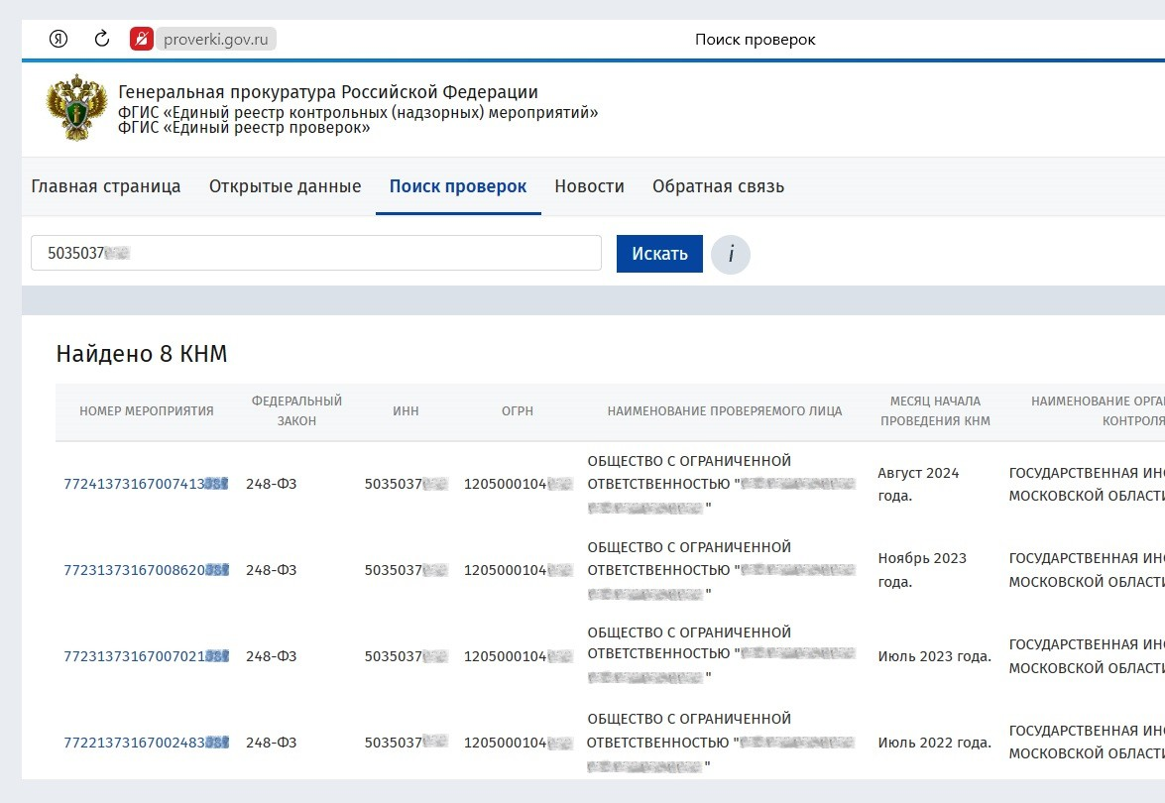
Рисунок 2. Поиск проверок по ИНН компании
Универсальным способом можно проверить, предстоит ли вашей компании плановая проверка в этом году. Введите ИНН работодателя в строку поиска на главной странице ЕРКНМ. Результаты поиска покажут в том числе запланированные мероприятия, к ним можно подготовиться заблаговременно.
Ссылки на номера мероприятий активные, если нажать на любую из них, можно перейти в паспорт мероприятия (рис. 3).
Рисунок 3. Паспорт плановой проверки ГИТ

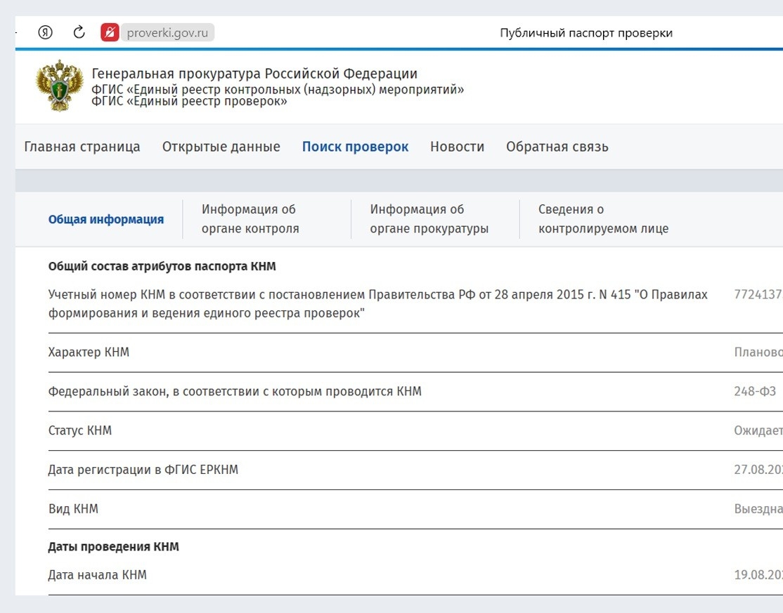

В паспорте найдете перечень обязательных требований, который будет проверять инспекция, и проверочные листы, которые используют при проверке (рис. 4 и рис. 5. Помните, что требовать сверх этого объема и проверять по другим вопросам инспекторы не вправе. Если это произойдет, работодатель может успешно обжаловать результаты проверки (п. 2 ст. 37 Закона № 248-ФЗ).
Рисунок 4. Перечень обязательных требований, на соблюдение которых проверят работодателя

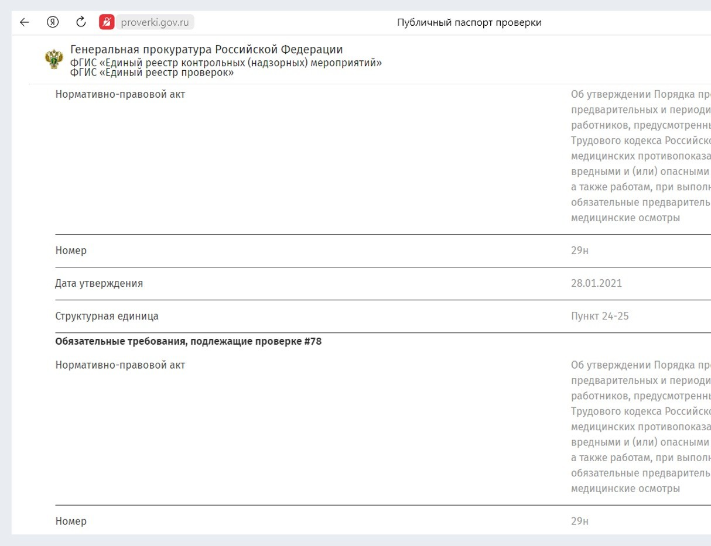
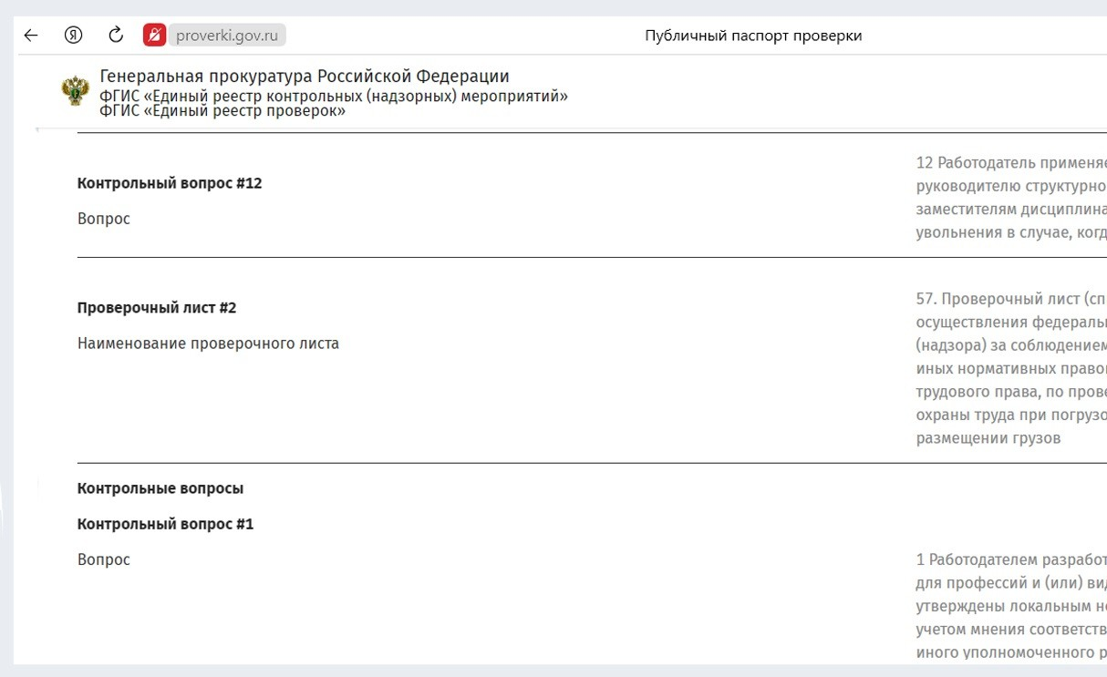
Рисунок 5. Список контрольных вопросов и номера проверочных листов, которые используют при проверке

Обратите внимание
Акты проверок инспекторы должны размещать в ЕРКНМ в течение одного дня с момента, как их составили

С внеплановыми проверками времени на подготовку у работодателя меньше. Поэтому обязательно проверяйте
сообщения портала Госуслуг. Так сможете вовремя отследить информацию о внеплановом контрольном мероприятии и заблаговременно подготовиться к нему.
Помимо профилактических визитов, трудовая инспекция проводит также в качестве профилактических мероприятий объявление предостережения. В ЕРКНМ размещают информацию о всех предостережениях (рис. 6). Чтобы узнать, по какой причине его объявили работодателю, можно ввести в единый реестр контрольных/надзорных мероприятий номер этого предостережения или ИНН компании.
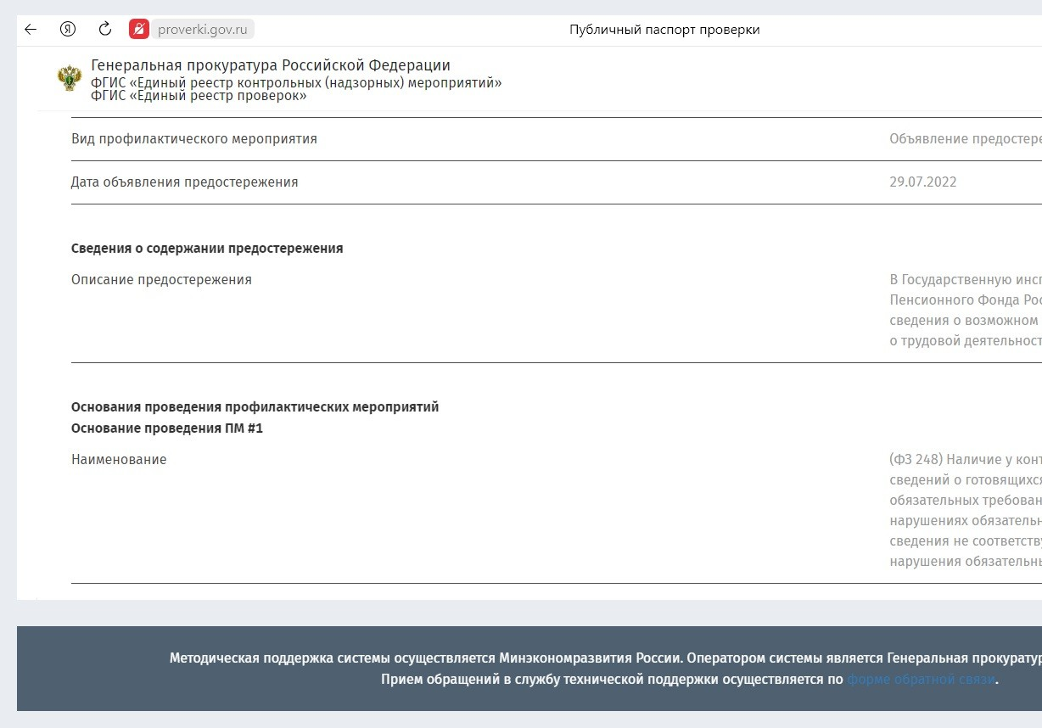
Рисунок 6. Информация о предостережении работодателю

Какую информацию содержит номер проверки
Когда инспекторы ГИТ размещают в реестре информацию о предстоящем контрольном или профилактическом мероприятии, система нумерует его. Номер мероприятию присваивают один раз, его нельзя менять и использовать повторно (п. 8 Правил № 604). Смотрите на примере, какую информацию содержит номер мероприятия (рис. 7).

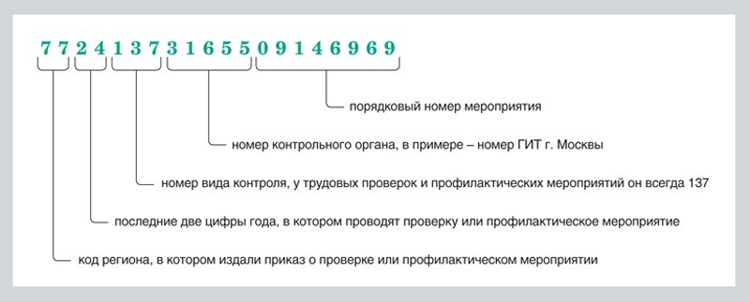
Рисунок 7. Из чего состоит номер проверки или профилактического мероприятия

Каждая запись в реестре и каждый документ связаны с конкретным контрольным или профилактическим мероприятием по его номеру. Зная номер мероприятия, легко найти информацию о нем в разделе «Поиск проверок» ЕРКНМ. Достаточно указать номер в сроке поиска и нажать кнопку «Искать», система сформирует все данные о проверке.

Кто следит за ЕРКНМ
Инспекторы и их руководители отвечают за то, чтобы информация в ЕРКНМ была своевременной, полной и достоверной (п. 19 Правил № 604). Прокуроры контролируют работу инспекторов в реестре. Нарушителей могут оштрафовать
до 3 тыс. руб., если информацию в ЕРКНМ не внесли, опоздали по срокам более двух раз в течение года или внесли
неполную или недостоверную информацию более двух раз в течение года (ч. 3 ст. 19.6.1 КоАП).
Работодатель может отменить результаты проверки, информацию о которой не опубликовали в ЕРКНМ. По закону такие нарушения признают грубыми, результаты проверок с грубыми нарушениями признают недействительными
(п. 11 ч. 2 ст. 91 Закона № 248-ФЗ).
Обжаловать результаты проверок с нарушениями удобно в личном кабинете работодателя на Госуслугах. Если жалобу признают обоснованной, новую внеплановую проверку инспекторы смогут провести только после согласования
с прокурорами (ч. 3 ст. 91 Закона № 248-ФЗ).

ОРГАНИЗАЦИЯ РАБОТЫ ПО ОХРАНЕ ТРУДА
НАДЗОР И КОНТРОЛЬ

Постфактум узнали о переводе работника: в ГИТ объяснили, как выйти из ситуации без последствий
Александр БОРОДИХИН, заместитель руководителя ГИТ в Воронежской области по охране труда. Работает в ГИТ с 2013 года, обладатель звания
«Лучший государственный инспектор труда», участвует в системе Роструда в разработке/корректировке НПА

Заместитель руководителя ГИТ разъяснил, как действовать специалисту по ОТ, если без его участия работника перевели на другую должность и забыли об обязательных процедурах. Узнаете, какой документ составить, чтобы снять с себя персональную ответственность, и что делать категорически нельзя. Бонус — алгоритм и образцы, с которыми выстроите взаимодействие с кадровой службой и исключите подобные ситуации в будущем.

Чем опасен перевод работника без участия службы ОТ

Обратите внимание
Следственный комитет может назначить почерковедческую экспертизу, если инспектор ГИТ заподозрит подделку подписи

Практика показывает, что перевод работника в обход службы ОТ часто приводит к нарушениям обязательных
требований и впоследствии к НС. Представьте ситуацию: слесаря перевели на должность электрика, а вы случайно
узнали об этом только через неделю. Проверили документы, и оказалось, что инструктаж на рабочем месте работнику не провели, с результатами СОУТ и оценкой профрисков не ознакомили, на медосмотр по новым факторам
не направили, СИЗ не выдали.
Кадровики и руководители работников, которых перевели на другую должность без участия специалиста по ОТ, могут предлагать «задним числом» провести процедуры и поставить подписи. Соглашаться нельзя, ведь в зависимости
от обстоятельств такие действия квалифицируют как подделку документов. За нарушение грозит уголовная
ответственность. Контролирующие органы выявят незаконные действия при расследовании НС или узнают о них из жалобы работника.

Как не отвечать за ошибки коллег

Важно
Когда нарушения при переводе уже допустили, служебная записка защитит от ответственности специалиста по ОТ, но не юрлицо

Закон не освобождает от ответственности за нарушение обязательных требований специалиста по ОТ, которого
не уведомили о переводе. При этом в статье 1.5 КоАП закрепили важное уточнение: ответственность наступает только при наличии вины конкретного лица. То есть вы можете оспорить персональную ответственность, если документально подтвердите, что не знали о переводе и поэтому не могли организовать обязательные процедуры. Для этого составьте служебную записку на имя директора с датой перевода, перечнем мероприятий и возможных рисков. В тексте
фиксируйте факты и предлагайте решения, а не ищите виновных.

Как наладить безопасный перевод работников
Пока перевод работников внутри предприятия остается только кадровым действием, специалист по ОТ неизбежно остается в зоне риска. Чтобы выйти из нее, не нужно постоянно контролировать кадровиков, отслеживать приказы
и выстраивать личные отношения, чтобы вас не забывали предупредить. Ваша задача — выстроить взаимодействие между службами так, чтобы ни один перевод не проходил без участия специалиста по ОТ.
Зафиксируйте в положении о СУОТ или другом ЛНА требование переводить работника только после обязательных мероприятий по ОТ. Также пропишите, что отдел кадров не должен оформлять перевод, пока не согласует его
со службой ОТ. Так процедура перестанет быть для вас неожиданностью.
Рекомендую разработать для переводов форму обходного листа, в котором будете фиксировать все обязательные процедуры и ставить отметку об их прохождении. В положении о СУОТ пропишите, что если обходной лист
не заполнили, кадровики не должны оформлять перевод работника. В случае, если руководителя не устроит новый
порядок переводов, расскажите ему об ответственности за нарушения.

Алгоритм и образцы документов

Скачать:
Алгоритм. Семь шагов, чтобы организовать все необходимые мероприятия при переводе работника на другую должность
(вернуться в начало статьи >>>)
Служебная записка о нарушении порядка перевода работника (вернуться в статью >>>)
Обходной лист при переводе работника (вернуться в статью >>>)
Если документы не отображаются, обновите страницу — нажмите F5

ОРГАНИЗАЦИЯ РАБОТЫ ПО ОХРАНЕ ТРУДА
ОТВЕТСТВЕННОСТЬ ЗА НАРУШЕНИЯ

Дисциплинарное взыскание: как привлечь к ответственности нарушителя требований ОТ

Любовь ГРУЗДЕВА, заместитель начальника отдела, главный государственный инспектор труда в ЦМТ ГИТ

Дисциплинарное взыскание за нарушение требований ОТ — законная мера, но если допустить ошибку в процедуре, наказание отменят. В статье представитель ГИТ объяснил, как и за что можно привлечь
работника к ответственности, какое взыскание выбрать и как его оформить. По чек-листу проверите, все ли
документы составляют в компании, и при необходимости передадите ответственным лицам образцы.

Как и за что можно наказать работника

Обратите внимание
Дисциплинарное взыскание снимается автоматически, если в течение года работник не допускал новые нарушения (ст. 194 ТК)

За нарушение требований ОТ работодатель вправе наказать работника одним из трех способов: вынести замечание, выговор или уволить (ст. 192 ТК). Замечание и выговор — стандартные меры, которые можно применить за любой проступок. Увольняют нарушителя только в двух случаях:
- повторное нарушение — у работника уже есть дисциплинарное взыскание и в течение года он снова нарушил требования ОТ (п. 5 ч. 1 ст. 81 ТК);
- однократное грубое нарушение — работник нарушил требования ОТ и это привело к НС, аварии, катастрофе или к реальной угрозе, что эти тяжелые последствия наступят (подп. «д» п. 6 ч. 1 ст. 81 ТК).
Соблюдать очередность дисциплинарных взысканий необязательно. Например, если работник дважды нарушил
требования ОТ, сочетать меры можно по-разному: два замечания или два выговора подряд, или сначала замечание, а потом выговор. При этом нельзя одновременно применять два взыскания за одно нарушение, например, и выговор, и увольнение (ст. 193 ТК).

Наказывать нарушителя или нет, а также какое дисциплинарное взыскание применить, работодатель решает самостоятельно. Он оценивает каждый случай отдельно: учитывает вину работника, последствия и обстоятельства проступка. Наказание должно быть соразмерным нарушению и итоговому ущербу. Примеры нарушений и возможные меры взыскания смотрите в таблице.
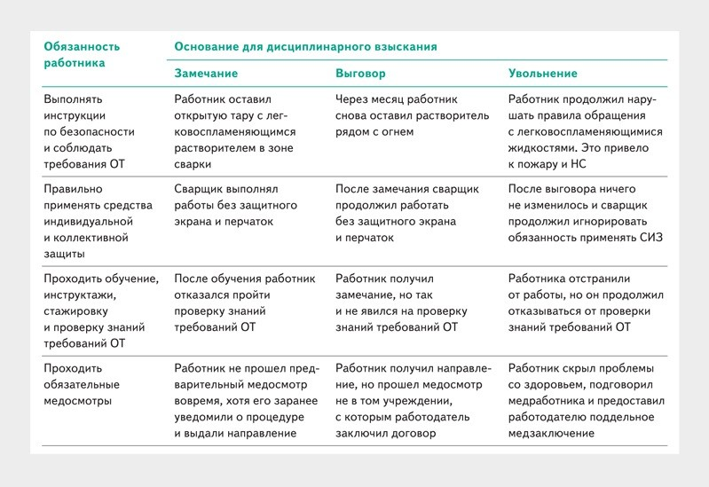

Примеры дисциплинарных взысканий за нарушение требований ОТ

КОММЕНТАРИЙ РЕДАКЦИИ
Можно ли уволить работника за повторное нарушение, если он сам подал заявление об увольнении по собственному желанию
Да, можно, если для этого есть основания и не истек срок предупреждения об увольнении по собственному желанию. Работодатель должен успеть оформить приказ до даты, которую работник указал в заявлении
на увольнение. В этом случае получится уволить его по дисциплинарной статье, например, по пункту 5 части 1 статьи 81 ТК. Важно проверить ограничения: нельзя увольнять беременных, работников в отпуске или
на больничном. Если срок предупреждения уже истек, работника можно уволить только по пункту 3 части 1 статьи 77 ТК — по собственному желанию.

В какой срок и как оформить дисциплинарное взыскание
У работодателя есть месяц со дня, когда он обнаружил нарушение требований ОТ, чтобы применить к работнику дисциплинарное взыскание. При этом таким днем считают день, когда о проступке узнал непосредственный руководитель нарушителя (п. 34 постановления Пленума Верховного суда № 2). Месячный срок нельзя продлить
по решению работодателя, но его приостанавливают, если работник в отпуске, на больничном или нужно согласовать взыскание с профсоюзом.
Применить дисциплинарное взыскание можно, только если со дня нарушения требований ОТ прошло не более шести месяцев. В срок не входит время уголовного расследования. Взыскание признают незаконным, если нарушить сроки привлечения к дисциплинарной ответственности.

Недостаточно сделать устное замечание или выговор работнику, который нарушил требования ОТ. Чтобы действия
работодателя приобрели юридическую силу, дисциплинарное взыскание нужно оформить документально. Проверить, все ли документы оформляют в компании, сможете с помощью чек-листа.

Скачать:
Чек-лист
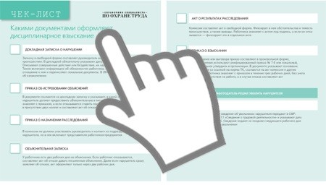
Кликайте по половинкам чек-листа, чтобы увеличить их или свернуть

Если чек-лист не отображается, обновите страницу — нажмите F5

Работник вправе обжаловать дисциплинарное взыскание в суде и в комиссии по трудовым спорам (далее — КТС). На это у него есть три месяца со дня, когда он узнал или должен был узнать о наказании, а по спорам об увольнении —
в течение месяца со дня вручения копии приказа, либо со дня выдачи трудовой книжки или предоставления работнику
сведений о трудовой деятельности (ч. 1 ст. 386, ч. 1 ст. 392 ТК). Суд и КТС вправе восстановить срок, если работник пропустил его по уважительной причине, например, болел, находился в командировке, ухаживал за тяжелобольным
родственником (ч. 2 ст. 386, ч. 5 ст. 392 ТК, п. 5 постановления Пленума ВС от 17.03.2004 № 2). Также работник вправе обратиться в ГИТ, но срок в законе не установили (ч. 7 ст. 193 ТК).

За какие ошибки взыскание отменят

Важно
Если взыскание отменят, работодатель рискует понести дополнительные расходы — на оплату судебных издержек или компенсацию морального вреда

Любое дисциплинарное взыскание могут отменить, если работодатель:
- нарушил процедуру привлечения к ответственности, в том числе не согласовал взыскание с профсоюзом, как требует коллективный договор;
- не учел тяжесть нарушения, прошлое поведение работника и его отношение к труду;
- провел расследование без комиссии.

Пример из судебной практики
Во время внеплановой внутренней проверки на предприятии выявили нарушения: на участке горных работ никто не оформил наряды-допуски на работы с высоковольтной линией экскаватора. Начальника участка привлекли
к дисциплинарной ответственности за ненадлежащий контроль и нарушение должностных обязанностей —
объявили замечание и лишили премии.
Работник не согласился с взысканием и обратился в суд. Он указал, что работодатель не согласовал приказ
с профсоюзом, не приложил протокол комиссии по производственному контролю, нарушил срок ознакомления.
Суд установил, что порядок привлечения к ответственности нарушили, согласие профсоюза работодатель
не получил. Суд встал на сторону начальника участка, признал приказ незаконным и отменил его. Работнику вернули премию и присудили компенсацию морального вреда.
(Определение Восьмого КСОЮ от 21.04.2022 по делу № 88-6983/2022)

Увольнение за неоднократное нарушение признают незаконным, если на момент расторжения договора у работника не было другого действующего дисциплинарного взыскания. Работника, которого уволили за однократное грубое
нарушение с реальной угрозой тяжких последствий, восстановят на работе, если комиссия некачественно провела
и оформила расследование. Например, в акте не указала возможные последствия и не описала причинно-следственную связь между ними и действиями работника.

Пример из судебной практики
Водитель КамАЗа задел и оборвал оптоволоконный кабель, когда выгружал снег. В результате происшествия
камера видеонаблюдения временно перестала работать, передача данных с весов в бухгалтерию остановилась. Работодатель решил, что водитель грубо нарушил требования ОТ — начал движение и не убедился, что опустил кузов самосвала. В итоге работника уволили за однократное грубое нарушение трудовых обязанностей (подп. «д» п. 6 ч. 1 ст. 81 ТК). Работодатель настаивал, что понес крупный материальный ущерб, а действия работника
могли привести к более тяжким последствиям, так как рядом проходит кабель линии электропередачи.
Работник с решением работодателя не согласился и обратился в суд с требованием восстановить его на работе. Три инстанции поддержали работника. Ущерб для компании был незначительным — 49 801 руб. 47 коп.
Работодатель не доказал причинноследственную связь между действиями водителя и тяжкими последствиями, не учел тяжесть проступка, поведение работника и его отношение к труду. Возможный обрыв линии
электропередачи суд назвал предположением ответчика и признал увольнение незаконным.
(Решение Ульяновского районного суда Ульяновской области от 04.04.2022 по делу № 2-1-188/2022)

Образцы документов

Скачать:
Докладная записка
Приказ об истребовании объяснений
Приказ о создании комиссии для расследования нарушения Объяснительная записка
Акт комиссии о результатах расследования
Приказ о дисциплинарном взыскании в виде увольнения
Если документы не отображаются, обновите страницу — нажмите F5

ОРГАНИЗАЦИЯ РАБОТЫ ПО ОХРАНЕ ТРУДА
ТЕСТ

Восемь вопросов из ЕИСОТ, чтобы проверить знания по теме «Организация работы»
Проанализировали базу вопросов из тестирований в ЕИСОТ и выбрали восемь по теме организации работы по ОТ, ответы на которые могут вызвать трудности. Проверьте свои знания и повысьте уровень подготовки к экзамену на платформе Минтруда. Орфографию и пунктуацию авторов тестирований сохранили.

Работодатель обязан создать безопасные условия труда исходя из комплексной оценки:
1

А. Технического и организационного уровня рабочего места, а также исходя из оценки факторов производственной среды и трудового процесса, которые могут привести к нанесению вреда здоровью работников

Б. Технического, а также исходя из оценки факторов производственной среды и трудового процесса, которые могут привести к нанесению вреда здоровью работников

В. Организационного уровня рабочего места, а также исходя из оценки факторов
производственной среды и трудового процесса, которые могут привести к нанесению вреда здоровью и жизни работников
Правильный ответ: А. Обоснование: статья 214 ТК

Кто утверждает Примерное положение о системе управления охраной труда?
2

А. Федеральный государственный орган контроля (надзора) за соблюдением трудового законодательства и иных нормативных правовых актов

Б. Федеральный орган исполнительной власти, осуществляющий функции по выработке и реализации государственной политики и нормативно-правовому регулированию в сфере труда, с учетом мнения органов местного самоуправления

В. Федеральный орган исполнительной власти, осуществляющий функции по выработке и реализации государственной политики и нормативно-правовому регулированию в сфере
труда, с учетом мнения Российской трехсторонней комиссии по регулированию социально-трудовых отношений
Правильный ответ: В. Обоснование: статья 217 ТК

На каких условиях работодатель может привлечь к выполнению некоторых функций по обеспечению охраны труда представителей работников?
3

А. При включении условий в трудовой договор Б. При издании локального нормативного акта
В. На основании решения общего собрания трудового коллектива Г. На условиях их добровольного согласия
Правильный ответ: Г.
Обоснование: пункт 5.2 ГОСТ 12.0.230.1-2015

Назовите верную последовательность этапов системы управления охраной труда (СУОТ) в организации:
4

А. Функционирование, планирование, оценка результата, улучшение Б. Планирование, функционирование, оценка результата, улучшение В. Оценка результата, планирование, функционирование, улучшение Г. Планирование, оценка результата, функционирование, улучшение
Правильный ответ: Б.
Обоснование: пункт 16 примерного Положения о СУОТ, утв. приказом Минтруда от 29.10.2021
№ 776н (далее — Положение № 766н)

Какой локальный акт должен разработать и утвердить работодатель для безопасной организации подрядных работ, если договоры на такие работы он заключает реже одного раза в год?
5

А. Допускается выбрать любой вариант: или отдельный локальный акт или раздел в положении о системе управления охраной труда в организации

Б. Необходимо разработать отдельный документ (стандарт, порядок, положение или др.) и сделать ссылку на него в положении о системе управления охраной труд

В. Необходимо оформить отдельным разделом «о допуске подрядных организаций
к производству работ на территории организации» в положении о системе управления охраной труда

Г. Отдельный локальный акт не требуется, достаточно всё прописать в договоре подряда, главное — указать в нем перечень документов, которые должен представить подрядчик, и правила, по которым организуются такие работы
Правильный ответ: А.
Обоснование: пункт 7 Положения № 766н

Какие свойства рекомендуется учитывать при выборе метода оценки профессиональных рисков?
6

А. Соответствие особенностям (сложности) производственной деятельности работодателя

Б. Предоставление результатов в форме, способствующей повышению осведомленности работников о существующих на их рабочих местах опасностях и мерах управления
профессиональными рисками

В. Обеспечение возможности прослеживания, воспроизводимости и проверки процесса и результатов

Г. Все указанные свойства
Правильный ответ: Г.
Обоснование: пункт 5 Рекомендаций по выбору методов оценки уровней профессиональных рисков и по снижению уровней таких рисков, утв. приказом Министерства труда и социальной защиты от 28.12.2021 № 926

Каков порядок установления продолжительности рабочего времени для конкретного работника?
7

А. Устанавливается трудовым договором с учетом результатов оценки профессиональных рисков, производственного контроля и специальной оценки условий труда

Б. Устанавливается трудовым договором на основании отраслевого (межотраслевого) соглашения

В. Устанавливается трудовым договором на основании отраслевого (межотраслевого)
соглашения и коллективного договора с учетом результатов специальной оценки условий труда

Г. Устанавливается с учетом результатов оценки профессиональных рисков и специальной оценки условий труда
Правильный ответ: В. Обоснование: статья 92 ТК

Что такое область аудита системы управления охраной труда (СУОТ) организации?
8

А. Степень соответствия СУОТ критериям аудита

Б. Оценка результативности СУОТ для достижения конкретных целей В. Определение областей потенциального улучшения СУОТ
Г. Описание содержания и границ аудита, месторасположение, структурные подразделения,
деятельность и процессы, которые подвергаются аудиту, а также сроки аудита

Д. Параметры для сравнения и определения соответствия (политика, процедуры, стандарты, требования НПА...)
Правильный ответ: Г.
Обоснование: пункт 6.2.2 ГОСТ Р 12.0.008-2009

ОБУЧЕНИЕ ПО ОХРАНЕ ТРУДА
ЭЛЕКТРОБЕЗОПАСНОСТЬ

В марте – изменения
в порядке проверки знаний по электробезопасности: как работать по-новому

Семён ЛАЗАРЕВ, заместитель директора ИМАШ РАН, эксперт Ростехнадзора, член НТС Росприроднадзора

В статье объяснили, как с 1 марта изменить привычный порядок проверки знаний по электробезопасности.
Узнаете, какое право появится у работодателей и как оно усилит подготовку электротехнического
персонала. В сервисе быстро определите последовательность этапов подготовки для нужной категории работников. Заберете полный пакет локальных документов и брошюру с памятками, чтобы правильно оформить процедуры и ничего не упустить.

Какую «серую зону» ликвидируют изменения

Обратите внимание
Изменения в проверке знаний по электробезопасности не распространяются на неэлектротехнический персонал

С 1 марта работодатели, у которых нет квалифицированных специалистов для своей комиссии, вправе проверять знания всего электротехнического персонала в Ростехнадзоре (ст. 32 Федерального закона от 31.07.2025 № 304-ФЗ). Сейчас
единственное основание направить в ведомство не членов комиссии — малочисленность штата. В остальных случаях
работодатели вынуждены тратить силы, деньги и время на подготовку внутренней комиссии.
До изменений работодатели с малой численностью электротехнического персонала, в большинстве малый и средний бизнес, попадают в «серую зону». С одной стороны нецелесообразно готовить комиссию ради двух-трех электромонтеров, с другой — направить их в Ростехнадзор без оснований не получится. В итоге работодатели делают так, как им проще: нарушают закон и проверяют знания неквалифицированной комиссией. При таком подходе нельзя быть уверенным в качестве подготовки электротехнического персонала, так как заметить пробелы
в процедурах невозможно.

Пример
Из 150 работников предприятия только двое работают с электроустановками. Численности штата достаточно, чтобы создать комиссию по проверке знаний, но квалифицированных работников нет, как и времени
на их подготовку и экзамен в Ростехнадзоре. Поэтому работодатель решает сформировать комиссию
из неквалифицированных специалистов. Итог: низкий уровень подготовки электротехнического персонала приводит к росту травматизма в электроустановках и крупным штрафам от Ростехнадзора.

Как подготовить работников к проверке знаний
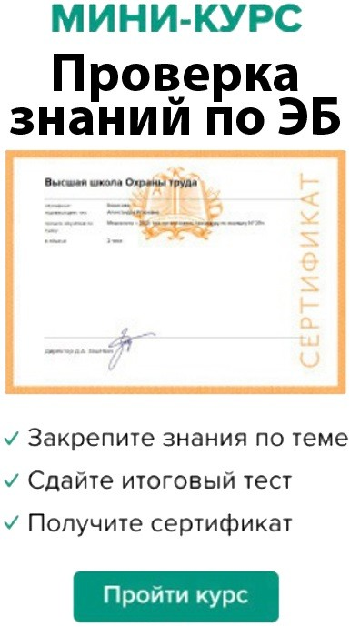

Нельзя направить работников на проверку знаний по электробезопасности без обязательных процедур по обучению.
Виды подготовки зависят от категории электротехнического персонала. Чтобы не нарушить последовательность и не упустить обязательные этапы, воспользуйтесь сервисом. Когда выберете категорию электротехнического персонала, увидите его функции и полный перечень этапов подготовки со ссылками на НПА.

Для тех, кто хочет больше
Вступайте в закрытый Telegram-канал журнала Внутри – эксклюзивы
и общение с редакцией

Обучают электротехнический персонал в учебном центре или у работодателя. Если проводите процедуру внутри организации, нужно разработать программы обучения для каждой группы и экзаменационные билеты к ним. Этим занимаются ответственные, которых приказом назначил работодатель. Например, руководители структурных
подразделений или ответственный за электрохозяйство.
Для каждой группы по электробезопасности установили минимальные требования к знаниям и умениям работников в приложении 1 к Правилам по охране труда (утв. приказом Минтруда от 15.12.2020 № 903н). Работодатель обязан включить эти требования в программу обучения, но также вправе дополнять их.
С 1 января Ростехнадзор обновил перечень вопросов для проверки знаний. Скачайте их и используйте, чтобы обеспечить подготовку персонала перед экзаменом в ведомстве. Также вопросы Ростехнадзора пригодятся для внутренних экзаменационных билетов.

 | Новые вопросы для проверки знаний в Ростехнадзоре  Скачать вопросы >>>

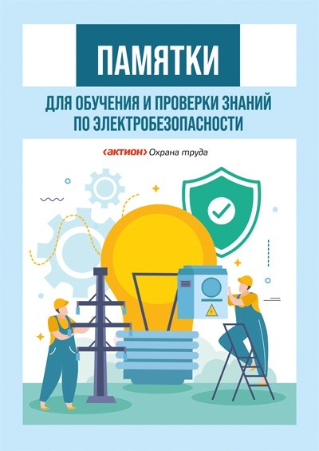
Брошюра.
Памятки для обучения и проверки знаний по электробезопасности

Факт обучения по электробезопасности подтверждают локальными документами: приказами, журналами регистрации и учета и т. д. Предлагаем полный пакет документов, который включает и готовые программы. Также для обучения
и проверки знаний по электробезопасности забирайте актуальные памятки в формате брошюры.

  Для подготовки неэлектротехнического персонала  Скачать все документы >>> |   Для подготовки электротехнического персонала  Скачать все документы >>> |   Для проверки знаний по электро-безопасности  Скачать все документы >>>

Как создать внутреннюю комиссию

Важно
У председателя комиссии и его заместителя должна быть группа не ниже, чем у работник, у которого проверяют знания

Определите членов комиссии по проверке знаний по рекомендациям ответственного за электрохозяйство и утвердите состав приказом руководителя организации. В состав включите нечетное количество работников, при этом не менее пяти человек. Все требования к составу комиссии и подготовке членов собрали в памятке.
На случай отсутствия председателя в состав комиссии обязательно включите его заместителя. Так комиссия сможет провести проверку знаний и подписать удостоверение. При этом соблюдайте нечетность: если председатель
не присутствует на экзамене, временно выведите из состава комиссии еще одного работника.

Пример
В организации многочисленный штат электротехнического персонала, поэтому руководитель организации создал комиссию по проверке знаний для присвоения групп по электробезопасности. Председателем назначил главного энергетика, который отвечает за электрохозяйство. Также в состав комиссии включил:
- заместителя главного энергетика — зампредседателя комиссии;
- главного механика — секретарь комиссии;
- инженера по эксплуатации;
- инженера по АХО.
Руководитель организации направил главного энергетика, его заместителя и остальных членов комиссии по проверке знаний сдавать экзамен в Ростехнадзор для присвоения группы по электробезопасности.

Не включайте в комиссию по проверке знаний непосредственных руководителей работников, которые вели
их подготовку к присвоению группы. Также не допускайте таких руководителей к обсуждению итогов экзамена, иначе они могут на них повлиять.

Как направить работников в Ростехнадзор

Обратите внимание
Учебные центры не вправе проверять знания и присваивать группу по электробезопасности

В территориальную комиссию Ростехнадзора направьте только членов внутренней комиссии. С 1 марта при отсутствии квалифицированной комиссии разрешили направлять работников на экзамен в Ростехнадзор. Поэтому включите в ЛНА новое основание для проверки знаний в ведомстве. Например, актуализируйте раздел «Требования к подготовке персонала» Положения об организации обучения и проверки знаний правил по электробезопасности. Для удобства
забирайте готовую формулировку по кнопке «Копировать» и вставьте ее в локальный документ сочетанием клавиш
«Ctrl+V».

Как сформулировать в ЛНА новое основание для проверки знаний в Ростехнадзоре
На сайте ведомства скачайте образец заявления о направлении работника на проверку знаний в Ростехнадзор.
Заполните его на фирменном бланке и включите всех работников, которых направляете на экзамен. Какие документы приложить к заявлению и как действовать дальше, смотрите в пошаговой инструкции.

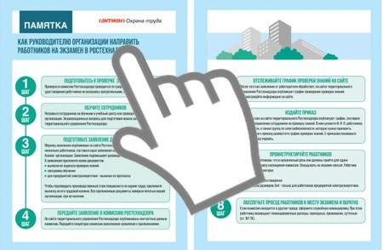
Кликайте по половинкам памятки, чтобы увеличить их или свернуть
Если памятка не отображается, обновите страницу — нажмите F5

Даже при наличии комиссии можете попробовать организовать проверку знаний отдельной группы работников
в Ростехнадзоре, при необходимости. Такой вариант подойдет, если хотите использовать ведомство для повышенного контроля тех, чьи ошибки в работе критичны. Например, к таким работникам логично отнести ремонтный персонал,
который связан с техническим оборудованием, налаживает и испытывает электроустановки. Но не все территориальные органы Ростехнадзора соглашаются проверять знания работников тех предприятий, которые в силах сделать это самостоятельно, поэтому заранее согласуйте процедуру с ведомством.

ОБУЧЕНИЕ ПО ОХРАНЕ ТРУДА
ОРГАНИЗАЦИЯ ОБУЧЕНИЯ

Внеплановые инструктажи и обучение по ОТ: ответы
на популярные вопросы, чтобы не запутаться в требованиях

Денис ШАМАЕВ, главный государственный инспектор труда в Воронежской области

В статье инспектор ГИТ ответил на популярные вопросы о внеплановых инструктажах и обучении по ОТ.
Узнаете, какую из процедур организовать после НС и когда на обучение будет меньше 60 дней. Также поймете, нужно ли обучать членов комиссии по проверке знаний до внеплановой процедуры для работников предприятия.

Не нашли ответ на свой вопрос?
Направляйте его на почту itjantov@action.group, чтобы получить ответ на вебинаре

Нужен ли внеплановый инструктаж, если изменили Нормы СИЗ
Внеплановый инструктаж из-за правок в Нормах СИЗ обязателен, так как изменение нормативного акта затрагивает требования ОТ в организации (п. 16 Правил, утв. постановлением Правительства от 24.12.2021 № 2464, далее —
Правила № 2464). Даже если заменили СИЗ, которое можно применять без практических навыков, нужно
на инструктаже ознакомить работника со способами проверки работоспособности и исправности средств защиты (п. 38 Правил № 2464).

Организовать ли внеплановое обучение после НС
Внеплановое обучение по ОТ не нужно, так как НС нет среди оснований для процедуры, которые перечислили в пункте 50 Правил № 2464 (таблица). Организуйте внеплановый инструктаж в УЦ или проведите процедуру своими силами.
Заранее определите перечень работников, для которых она обязательна. Включите в перечень всех работников подразделения, где произошло происшествие, в том числе и руководителя. Также не забудьте проинструктировать работников других подразделений, где может произойти похожий НС (п. 17 Правил № 2464).
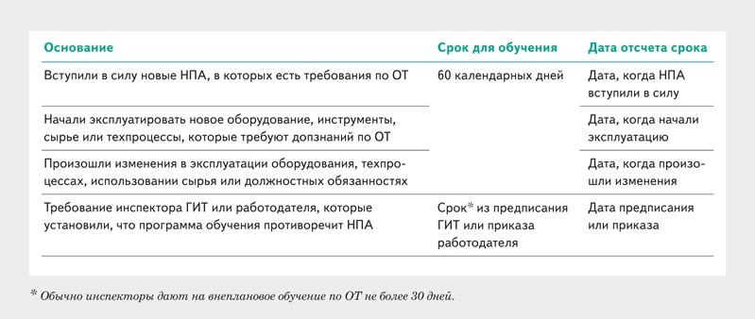
Когда и в какой срок провести внеплановое обучение по ОТ

Можно ли увеличить срок внепланового обучения

Важно
Актуализируйте список работников, для которых обязательно обучение по ОТ, если выявили новые опасности или вредные и опасные факторы (п. 84 Правил № 2464)

В Правилах не предусмотрели возможность увеличить сроки обучения. Но если работник не успел пройти внеплановое обучение по уважительным причинам, например, из-за болезни, можете приостановить срок на время больничного. При проверке инспектор ГИТ не посчитает такие действия нарушением.

Нужно ли до внепланового обучения работников организовать процедуру для членов комиссии
Обязательно направьте членов комиссии в УЦ, если планируете провести внеплановое обучение работников своими силами. Проверку знаний признают нелегитимной, если на момент процедуры члены комиссии не прошли обучение

по программе, по которой принимают экзамен. При проверке инспектор ГИТ легко выявит нарушение: сопоставит даты обучения членов комиссии с датами протоколов проверки знаний работников.
Есть случаи, когда членов комиссии не нужно направлять в УЦ по программе, по которой требуется внеплановое
обучение работников. Например, если на предприятии действует только специализированная комиссия по проверке
знаний по программе СИЗ, а внеплановое обучение работников по другой программе организовали в УЦ. Аналогичная ситуация и со специализированными комиссиями по программам В и оказания первой помощи пострадавшим.

Можно ли совместить внеплановое обучение с плановым

Статья в тему
Программы обучения: как актуализировать при изменениях в охране труда

Организуйте только плановое обучение, если его сроки совпадают с внеплановым (п. 64 Правил № 2464). Обязательно используйте для процедуры программу, которую актуализировали. Частая ошибка работодателей — организуют
плановое обучение по старой программе и думают, что обязанности во внеплановом больше нет. В этом случае обучение признают недействительным.

Нужно ли проводить внеплановое обучение по ОТ после НС на производстве?

Да, в течение 60 календарных дней Да, в течение 30 календарных дней
Нет, достаточно провести внеплановый инструктаж

ОБУЧЕНИЕ ПО ОХРАНЕ ТРУДА
ВОПРОСЫ И ОТВЕТЫ

Сокращение периодичности обучения, протокол без подписей и срыв срока обучения в УЦ

Не нашли ответ на свой вопрос?
Направляйте его на почту itjantov@action.group, чтобы получить ответ на вебинаре

Срыв срока обучения в УЦ
Татьяна Ермакова, специалист по охране труда
Мы заключили договор с учебным центром на плановое обучение группы наших работников. В последний момент
представители учебного центра перенесли даты по неопределенным обстоятельствам. Из-за этого пришлось допустить работников к обязанностям без действующих протоколов проверки знаний. Кто несет ответственность за нарушение?
Отвечает Ирина Новикова, государственный инспектор труда
Обеспечить своевременное обучение своих работников по охране труда — обязанность работодателя
(абз. 11 ч. 3 ст. 214 ТК). Если работников допустили к работе без обучения и действующих протоколов проверки знаний, это административное нарушение. За него работодателя могут привлечь к ответственности по части 3 статьи
5.27.1 КоАП.
Учебный центр несет ответственность перед работодателем только в рамках договора. Например, если в документе предусмотрели неустойку за срыв сроков, учебный центр обязан ее выплатить.

Заблаговременно организуйте повторное обучение работников, чтобы не рисковать в случае недобросовестности учебного центра. Также пропишите все условия и ответственность в договоре.

Отсутствие подписей в протоколе
Дарья Гричанова, специалист по охране труда
Несколько работников уволились сразу после обучения в УЦ. Можно ли оставить протокол проверки знаний без их подписей?
Отвечает Ирина Новикова, государственный инспектор труда
Вы вправе оставить протокол проверки знаний без подписи, если не допускали работников к выполнению трудовых обязанностей. В этом случае отсутствие подписей в документе не признают нарушением. Если же до обучения
и проверки знаний допустили работников к выполнению обязанностей, за отсутствие подписей работодателя могут
привлечь к административной ответственности по части 3 статьи 5.27.1 КоАП.

Сокращение периодичности обучения
Мария Теплина, специалист по охране труда
Хотим закрепить в ЛНА внутреннее требование обучать работников по программе Б раз в два года. Будет ли это нарушением, если по Правилам № 2464 обучение нужно проводить раз в три года?
Отвечает Ирина Новикова, государственный инспектор труда
Нет, вы не нарушите требования Правил № 2464, если будете обучать работников чаще: раз в два, а не в три года. При этом инспектор ГИТ во время контрольно-надзорных мероприятий проверит, как в компании соблюдают требования
внутренних документов. Если выявит нарушение, привлечет работодателя к административной ответственности по части
3 статьи 5.27.1 КоАП.

НЕСЧАСТНЫЕ СЛУЧАИ И ПРОФЗАБОЛЕВАНИЯ
ПРОФИЛАКТИКА

Врач-профпатолог о вибрационной болезни: почему важно замечать ранние сигналы профзаболевания

Ирина ВЛАСОВА, заведующая организационно-методическим кабинетом Единого координационного центра профессиональной патологии, врач--профпатолог

Начинаем цикл статей, в которых врач-профпатолог разберет популярные профзаболевания. В этой статье узнаете о вибрационной болезни — как она развивается и вредит работникам и какие меры профилактики существуют. Расширите свой кругозор и повысите квалификацию в области профзаболеваний, чтобы замечать ранние сигналы болезней.

Как вибрация влияет на организм
Длительное воздействие вибрации выше предельно допустимого уровня на организм работника формирует
вибрационную болезнь. Общая вибрация поражает спину и поясницу, ухудшает кровообращение в органах малого таза. Это влияет на работоспособность, утомляемость и в редких случаях на репродуктивную функцию работника.
От локальной вибрации страдают спина и плечи, а также руки, что может проявляться «синдромом белых пальцев»
(рисунок). Например, при работе с перфоратором работник ощущает дрожь в плечах и спине, а при работе
с шлифмашиной только в кистях рук, потому что частота вибрации этого инструмента выше, чем у перфоратора.

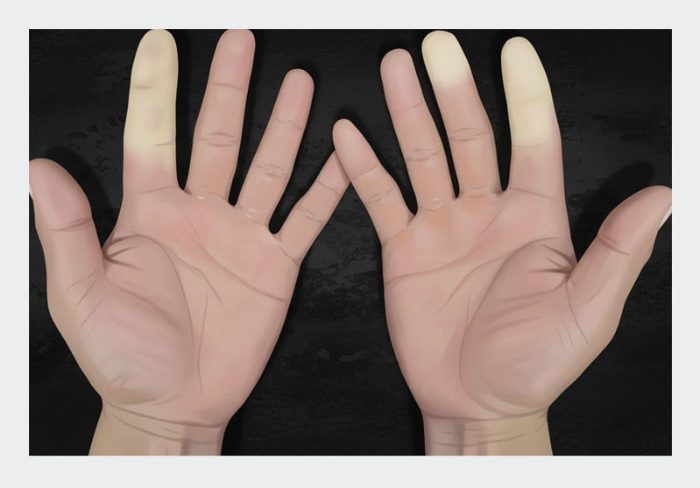
«Синдром белых пальцев» при виброболезни

В условиях производства работник обычно подвергается комбинированному воздействию общей и локальной вибрации. Это увеличивает риск развития виброболезни, которая зависит от суммарной «дозы» вибрации за годы работы. Такая
«доза» складывается из силы вибрации, времени воздействия в течение смены и общего стажа. Клиническая практика показывает, что виброболезнь развивается в три этапа (табл. 1). Значительно усилить развитие виброболезни могут
сопутствующие вредные факторы: холод, физические перегрузки, шум и контакт с токсичными веществами.
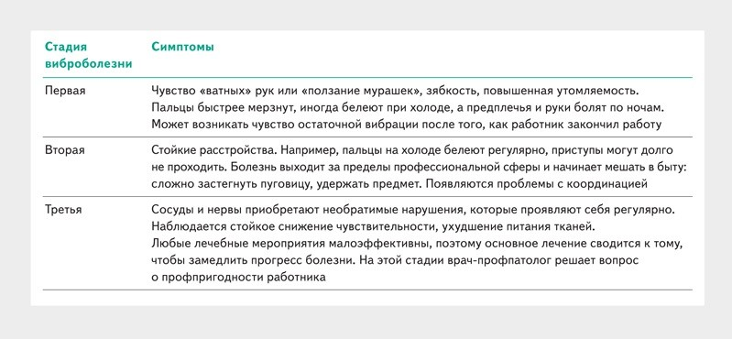
Таблица 1. Три стадии виброболезни

Как диагностируют виброболезнь

Обратите внимание
Лабораторные анализы назначают для того, чтобы при диагностике виброболезни исключить другие заболевания, например, воспалительные или эндокринные

Диагностику вибрационной болезни начинают со сбора жалоб. Врач подробно расспрашивает пациента о его ощущениях и уделяет особое внимание связи между тем, когда проявились первые симптомы болезни и когда работник начал взаимодействовать с вибрирующим оборудованием. Далее назначают физикальное обследование. Невролог оценивает
нервную систему, чувствительность, рефлексы работника, проверяет функцию суставов и мышц, а также общее соматическое состояние, чтобы выявить характерные синдромы.
Основную доказательную базу виброболезни собирают при инструментальной диагностике. С ее помощью объективно определяют, насколько повредились сосуды, нервы и костно-суставная система. Какими способами оценивают
их состояние, смотрите в таблице 2. Итоговый диагноз «вибрационная болезнь» ставят только на основании
совокупности данных: профессионального анамнеза, характерных жалоб, результатов неврологического осмотра и их объективного подтверждения при инструментальных исследованиях.
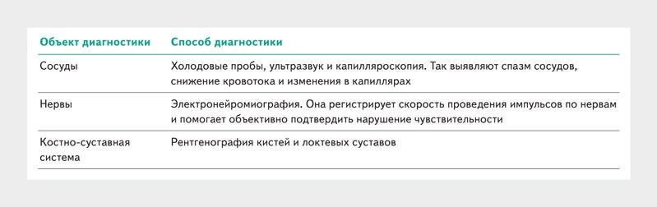
Таблица 2. Способы инструментальной диагностики виброболезни

Какие меры уберегут от профзаболевания

Важно
Прежде чем ставить диагноз «вибрационная болезнь» врачебная комиссия изучает историю обращений работника за помощью, результаты старых и новых обследований, его профессиональный маршрут

Для профилактики виброболезни используют различные меры. Например, инженерно-технические и организационные: переводят предприятие на современное оборудование с низким уровнем вибрации, для работников вводят
регламентированные перерывы, чередуют виды работ и ограничивают время непрерывной работы с вибрирующим
инструментом. Работников направляют на обязательные периодические медосмотры, консультации у врачей. Также обеспечивают средствами индивидуальной защиты, например, антивибрационными перчатками, обувью и т. д. Меры профилактики виброболезни эффективны, только когда их применяют вместе.

Как лечат виброболезнь
Полностью вылечить вибрационную болезнь нельзя, поэтому врачи стараются уменьшить симптомы и улучшить качество жизни работника. Главная цель — не дать болезни прогрессировать.
Для улучшения кровообращения в кистях врачи выписывают сосудистые лекарства, а чтобы поддержать поврежденные нервы — витамины группы В и специальные нейропротекторы. При болях в суставах и мышцах помогают
обезболивающие и противовоспалительные средства, а от судорог — лекарства, которые снимают мышечный спазм. Также эффективны курсы физиотерапии: лазер, магниты, лечебные грязи или электрофорез. Они улучшают питание

тканей, снимают отек и боль. Массаж и лечебная гимнастика помогают сохранить силу в руках и подвижность суставов. В некоторых случаях применяют иглоукалывание для нормализации работы нервной системы.
Хирургическое вмешательство при виброболезни требуется редко, только при развитии серьезных осложнений. Например, если из-за сдавления нерва возникает сильная боль и слабость в руке, которую не удается снять другими способами.
Важно помнить, что все перечисленные методы — это лишь поддержка. Таблетки и процедуры борются со следствиями, а не с причиной. Пока работник продолжает контактировать с вибрацией, повреждение организма будет накапливаться.

НЕСЧАСТНЫЕ СЛУЧАИ И ПРОФЗАБОЛЕВАНИЯ
ОСОБЕННОСТИ РАССЛЕДОВАНИЯ

Иллюзия безопасности ожидаемо привела к травме: анализ причин НС на спецтехнике
Забирайте пример реального НС из практики ГИТ, который поможет проверить безопасность передвижения транспорта на складе. Узнаете, что добавить в инструкцию по ОТ при управлении спецтехникой и как выстроить взаимодействие с клининговой службой, чтобы мокрый пол не привел к травмам работников.
К какой ответственности привлекли виновных из истории, читайте в диалоге с инспектором ГИТ, который проводил расследование.

Примечание
Чтобы не нарушать права пострадавшего и участников расследования при рассмотрении НС, мы скрыли все
персональные данные, регион, название организации и сведения о технических устройствах, а также фамилию инспектора ГИТ


Действующие лица
Ткаченко А.А. — грузчик, получил травму голеностопа при падении с электротележки.
Бокова Е.А. — начальник распределительного центра, допустила грузчика к работе без надлежащего обучения. Корнишева И.В. — начальник смены, не выставила предупреждающие знаки перед влажной уборкой.
Луманозов Д.К. — оператор поломоечной машины, проводил уборку без предупредительных знаков.
Манилов О.В. — начальник отдела охраны труда, преподаватель по первой помощи.

Что инспектор выявил при расследовании

Важно
Обучение по охране труда проводят только с отрывом от работы (п. 65 Правил № 2464)

При опросе пострадавший рассказал, что обучение по охране труда проходил во время работы. В документах инспектор обнаружил отметку о 80 часах обучения по двум программам, но по табелю учета рабочего времени все эти дни Ткаченко был на сменах. Начальник распределительного центра Бокова пояснила: работники приходят в операторскую, берут копию инструкции для самостоятельного изучения, а потом идут работать. Объяснить, как подчиненные
отрабатывали практические навыки использования СИЗ, она не смогла. Только сказала, что все показывают в процессе работы.
По данным записей в журнале, последний повторный инструктаж Ткаченко проходил в декабре 2024 года, хотя
по правилам процедуру нужно проводить раз в полгода. Также по документам пострадавший стажировался с 27 мая по 3 июня 2024 года, при этом с 30 мая по 3 июня официально был на больничном. Инспектор, который проводил расследование, сделал вывод: в эти даты Ткаченко не было на рабочем месте, значит, подписи в документах
он поставил позже, либо их подделали. В любом случае стажировку пострадавший не проходил.
Инструкция по ОТ при управлении электротележкой требовала стоять на подножке лицом по ходу движения транспортного средства. Но в документе не прописали действия работника при потере управления: как правильно держать ноги и тело, как ехать по мокрому полу. В момент аварии Ткаченко стоял боком и формально нарушал инструкцию, но правильного положения документ все равно не описывал.

Какие риски упустил работодатель

Обратите внимание
При оценке рисков учитывайте реальные условия работы, а не только типовые опасности

На рабочем месте грузчика провели оценку профрисков, но в результатах не учли, что на мокром полу работник рискует потерять управление электротележкой. В отчет включили только шум, тяжесть труда, поражение током, передвижение по скользкому полу, наезд транспорта, падение предметов со стеллажей. Ответственные за процедуру забыли, что
в рабочее время центральный проезд моют и тележку может занести на повороте.
Знаки «Осторожно, мокрый пол» на предприятии были, но начальник распределительного центра Бокова сказала, что
их используют только при генеральных уборках. На проезжей части знаки не выставляют, ведь они мешают погрузчикам и электротележкам. Начальник смены Корнишева подтвердила: иногда их выставляют, но в день происшествия этого
не сделали. Оператор поломоечной машины Луманозов рассказал, что обычно берет знаки у менеджера клининговой компании, которого в роковую смену не было. Корнишина выдавать их отказалась.
В мероприятиях по управлению рисками не предусмотрели информирование работников о влажной уборке. Причина, которую озвучили: никто не придумал, как предупредить грузчиков о мокром поле и повышенной осторожности.

Как исключить подобные происшествия
Пересмотреть инструкцию при управлении электротележкой. Добавьте в инструкцию раздел с аварийными
ситуациями и разъясните в нем правильные действия при потере управления транспортом: как правильно тормозить и располагать ноги и корпус на платформе, какую скорость держать на поворотах. Отдельно пропишите требования снижать скорость заранее, соблюдать дистанцию между спецтехникой и стеллажами, объезжать мокрые участки.
Укажите конкретные действия и уберите общие фразы, например, «соблюдайте осторожность».
Организовать реальное обучение с отрывом от производства. Закрепите в графике обучения конкретные дни,
когда работник не выходит в смену. О его замене на это время договоритесь с руководителем подразделения. Проверьте программы: в них должно быть минимум 50 процентов практики для отработки навыков по СИЗ и первой помощи
и не менее 25 процентов при обучении безопасным методам и приемам выполнения работ, в том числе повышенной опасности. Если практики меньше или ее проводят формально — пересмотрите программу и проведите с ответственными беседу.

Наладить взаимодействие с клининговой службой. Составьте график влажной уборки так, чтобы она проходила в конце смены или в перерывах, когда движение транспорта минимальное. Учитывайте, что некоторое время поверхность будет сохнуть. Закрепите в договоре или регламенте обязательное использование знаков «Осторожно, мокрый пол» при любой уборке в рабочее время. Выдайте знаки начальникам смен и пропишите в их должностных
инструкциях ответственность за контроль уборки. Проведите инструктаж операторам поломоечных машин — объясните, что уборка без знаков создает риск травм.

Диалог с инспектором
Если диалог не отображается, обновите страницу — нажмите F5 (Вернуться в начало статьи >>>)
Ссылки на НПА: ч. 1 ст. 5.27.1 КоАП, ч. 3 ст. 5.27.1 КоАП

Образец акта

Скачать:
Акт Н-1
Если акт не отображается, обновите страницу — нажмите F5

Какую минимальную продолжительность практической части установили
в Правилах № 2464 для программ обучения использованию СИЗ и оказанию первой помощи пострадавшим?

25%

33%

50%

75%

Минимальную продолжительность не установили

НЕСЧАСТНЫЕ СЛУЧАИ И ПРОФЗАБОЛЕВАНИЯ
ВОПРОСЫ И ОТВЕТЫ

НС с иностранцем, опрос несовершеннолетнего и квалификация происшествия

Квалификация НС при утере журнала инструктажей
Андрей Мазурин, специалист по охране труда
При расследовании легкого несчастного случая выявили, что пострадавшему провели инструктаж по охране труда, но журнал потеряли. Можно ли результатами опроса инструктирующего и пострадавшего подтвердить, что процедуру проводили? Повлияет ли утеря документа на квалификацию несчастного случая?
Отвечает Любовь Груздева, заместитель начальника отдела, главный государственный инспектор труда в ЦМТ ГИТ
Да, подтвердить проведение инструктажа по охране труда можно результатами опроса пострадавшего
и инструктирующего. Обязательно зафиксируйте их и приложите к материалам расследования несчастного случая.
Утеря журнала инструктажей по охране труда не влияет на квалификацию НС. Она зависит не от наличия конкретных документов, а от того, исполнял ли пострадавший трудовые обязанности или действовал ли в интересах работодателя

в момент происшествия (ст. 229.2 ТК). Даже при отсутствии журнала несчастный случай признают производственным, если он произошел в рамках трудовой деятельности. При этом за отсутствие документов, которые подтверждают инструктаж, работодателя все равно могут привлечь к административной ответственности.

НС с иностранцем
Светлана Михайлова, специалист по охране труда
При НС пострадали два работника, один из них — иностранец, которого не оформили в штат. Можно ли считать НС групповым и нужно ли включать иностранного работника в акт расследования?
Отвечает Любовь Груздева, заместитель начальника отдела, главный государственный инспектор труда в ЦМТ ГИТ
Пострадали двое, поэтому НС признают групповым. НС расследуют в отношении всех пострадавших, независимо
от их гражданства и наличия трудового договора. Если комиссия выявит, что иностранец выполнял работу в интересах работодателя, отношения признают трудовыми (ст. 16 ТК). Тогда на него придется оформить акт Н-1 или Н-1Е, если он гражданин государства-члена ЕАЭС.

Опрос несовершеннолетнего
Валентина Домнина, специалист по охране труда
Несовершеннолетний студент стал свидетелем НС. Вправе ли комиссия допросить его и нужно ли привлекать педагога и родителей?
Отвечает Любовь Груздева, заместитель начальника отдела, главный государственный инспектор труда в ЦМТ ГИТ
Комиссия вправе опросить несовершеннолетнего, но не самостоятельно. При опросе обязательно должен присутствовать законный представитель студента — родитель, опекун или попечитель (п. 25 приказа Минтруда от 20.04.2022 № 223н).

Квалификация происшествия
Вячеслав Мелешкин, специалист по охране труда
Работник радиохимического завода выполнял плановую замену оборудования. Внезапно произошел сбой системы, и он получил высокую дозу радиации, из-за которой возникла лучевая болезнь. Это несчастный случай или
профзаболевание?
Отвечает Любовь Груздева, заместитель начальника отдела, главный государственный инспектор труда в ЦМТ ГИТ Расследуйте происшествие как несчастный случай, если лучевая болезнь возникла в результате единичного
инцидента — сбоя системы. Причиной в этом случае является превышение гигиенических нормативов, при которых пострадавший не должен работать.

ОТРАСЛЕВАЯ СПЕЦИФИКА
МЕЖОТРАСЛЕВОЕ

Безопасная работа на погрузчике: памятки для специалиста по ОТ и водителей

Виктория ХИМОЧКИНА, редактор-эксперт журнала «Справочник специалиста по охране труда»

Подготовили краткую инструкцию по безопасной работе на погрузчике. Узнаете, когда и какого водителя можно допустить к работе, и получите знания для внутренних проверок. Также заберете памятки, которые сможете использовать самостоятельно и в качестве раздаточного материала для водителей погрузчиков.

Допуск водителя к работе на погрузчике

Важно
Когда 10-летний срок действия удостоверения тракториста-машиниста истекает, водитель проходит переподготовку (постановление Правительства от 12.07.1999 № 796)

Управлять погрузчиком свыше 4 кВт водитель вправе только при наличии удостоверения тракториста-машиниста
с особой отметкой «машинист погрузчика». Документ выдают после экзамена в Гостехнадзоре, но перед этим нужно обучиться в специализированной учебной организации. Для водителей электропогрузчиков в удостоверении
тракториста-машиниста указывают категорию «В», а для дизельных погрузчиков — категорию «С». Водителю
погрузчика до 4 кВт для работы достаточно удостоверения, которое выдает учебная организация.
Для водителя погрузчика обязательны предварительный медосмотр при приеме на работу, а в дальнейшем —
периодические осмотры не реже одного раза в два года (п. 18.1 прил. к Порядку проведения медосмотров, утв. приказом Минздрава от 28.01.2021 № 29н). Также работник должен пройти психиатрическое освидетельствование, так как управляет транспортом (п. 1 прил. 2 приказа Минздрава от 20.05.2022 № 342н). Перед и после рабочей смены водитель погрузчика проходит предрейсовый и послерейсовый медосмотры, даже если работает в пределах склада или торгового зала и не выезжает на дороги общего пользования (письмо Роструда от 10.08.2023 № ПГ/16443-6-1).
После того как водитель погрузчика успешно проходит медосмотр и психосвидетельствование, его направляют на обучение. Чтобы организовать все необходимые виды обучения и ничего не упустить, смотрите памятку.

Скачать:
Памятка
Если памятка не отображается, обновите страницу — нажмите F5

Проверка погрузчика перед началом работ

Обратите внимание
Погрузчик окрашивают в сигнальные цвета (п. 75 ПОТ от 18.11.2020 № 814н, ГОСТ 12.4.026-2015)

Исправность. У погрузчика должны быть рабочие тормоза, фары, стеклоочистители, звуковой сигнал, световая система, а также обязательно наличие искрогасителя на глушителе. Во время внутренней проверки осмотрите основные элементы транспорта и при необходимости попросите работника протестировать их. Проверьте, что через зеркала заднего вида можно увидеть пространство сзади и по бокам. Убедитесь, работает ли блокирующее устройство, чтобы
у посторонних не было возможности воспользоваться погрузчиком в отсутствие работника.
Готовность к работам в действующих условиях. У погрузчика, который поднимает груз выше двух метров,
на кабине устанавливают навес. Он защищает водителя от падающих сверху предметов. Для перевозки мелких или неустойчивых грузов используют специальную оснастку: предохранительные рамы или каретки, которые фиксируют груз по бокам. Они не позволяют ему упасть или рассыпаться при движении погрузчика.

Требования при управлении погрузчиком
Соблюдать скоростной режим. Работник должен двигаться со скоростью не более 3 км/ч при движении задним ходом и при маневрах: на поворотах, при въезде и выезде из ворот, из-за угла здания, на перекрестках и в местах скопления большого количества людей. В случае превышения скорости водитель не успеет среагировать и вовремя нажать тормоз, что может привести к НС.
Подавать сигналы для предупреждения. Если дорогу преграждают другие работники, водитель погрузчика обязан подать звуковой сигнал, чтобы предупредить их о приближении. В шумном цехе нужно дополнительно использовать
световые сигналы.

В сложных условиях работать с сигнальщиком. Водитель погрузчика не должен работать без сигнальщика, например, при плохой видимости или перемещении крупногабаритного груза. Сигнальщик находится в зоне движения погрузчика в сигнальном жилете и направляет водителя погрузчика голосом или специальными жестами.
Фиксировать погрузчик после работ. Когда водитель завершает работу на погрузчике, ему необходимо заглушить двигатель, забрать ключ, перевести рычаг коробки передач в нейтральное положение и затянуть стояночный тормоз.
В случае остановки на наклонной поверхности работник дополнительно устанавливает под колеса специальные противооткатные упоры. Они предотвращают самопроизвольное движение погрузчика.

Памятки

Скачать:
Правила безопасного вождения погрузчика Запреты при работе на погрузчике
Если памятки не отображаются, обновите страницу — нажмите F5

Какая категория прав трактористамашиниста должна быть у водителя дизельного погрузчика мощностью свыше 4 кВт?

«В»

«С»

«D»

«Е»

«F»

ОТРАСЛЕВАЯ СПЕЦИФИКА
МЕЖОТРАСЛЕВОЕ

Сборник памяток для проверки инструмента перед началом работ
Забирайте памятки по охране труда по проверке инструмента перед началом работ. Раздайте их работникам или разместите в зоне работ, чтобы правила безопасности всегда были на виду.

1. Работа с абразивным, эльборовым, ручным пиротехническим и пневматическим инструментами


Скачать >>>

2. Работа с бензопилой
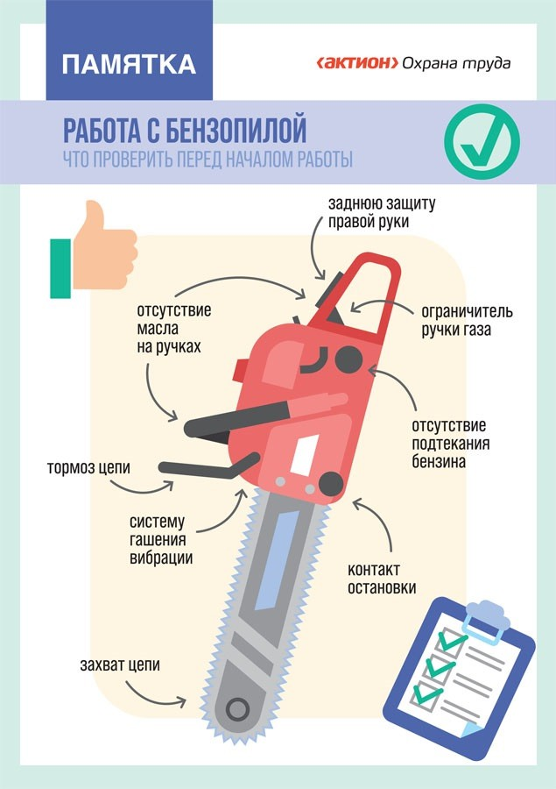
Скачать >>>

3. Работа с электроинструментом

Скачать >>>

Работа с абразивным, эльборовым, ручным пиротехническим и пневматическим инструментами Работа с бензопилой
Работа с электроинструментом

ОТРАСЛЕВАЯ СПЕЦИФИКА
ВОПРОСЫ И ОТВЕТЫ

Пробный пуск оборудования, перевозка топлива с работниками и ремонт с приставной лестницы

Перевозка топлива в грузовике с работниками
Надежда Горностай, специалист по охране труда
Возим бригаду вальщиков на территориально удаленный участок в салоне грузового автомобиля. В салоне находятся канистры с бензином для пил, которые кладут рабочие. Можно ли перевозить вальщиков в таких условиях или это признают нарушением?
Отвечает Виктория Химочкина , редактор-эксперт журнала «Справочник специалиста по охране труда»
Канистры с бензином для пил запрещено класть в салон транспортного средства, в котором находятся люди. Канистры
с огнеопасным топливом относятся к категории опасных грузов и в случае аварии или утечки они создадут угрозу жизни и здоровью людей. Перевозить в салоне транспортного средства бензин и работников нельзя, даже при наличии надежного крепления, которое фиксирует канистры.
Для транспортировки топлива используйте отдельное транспортное средство или поместите канистры в отдельное место, подальше от работников. Инструмент, который будете использовать в работе, поместите в специальное закрытое место внутри транспортного средства (п. 762 Правил, утвержденных приказом Минтруда от 23.09.2020 № 644н).

Ремонт с приставной лестницы
Егор Дальний, специалист по охране труда
Законно ли ремонтировать парапет или свес кровли с приставной лестницы, если работники используют страховку?
Отвечает Виктория Химочкина , редактор-эксперт журнала «Справочник специалиста по охране труда»
Нет, для ремонта парапета или свеса кровли использовать приставную лестницу нельзя, даже со страховкой. Для таких работ нужно специальное оборудование, например, строительные леса, подмости или подъемные люльки (п. 257 Правил по охране труда при работе на высоте, утв. приказом Минтруда от 16.11.2020 № 782н). Также допустимо применять
систему канатного доступа.

Пробный пуск технологического оборудования
Александр Буйвид, специалист по охране труда
Отремонтировали технологическое оборудование. Кто должен присутствовать при пробном пуске?
Отвечает Виктория Химочкина , редактор-эксперт журнала «Справочник специалиста по охране труда»
Пробный пуск технологического оборудования выполняют работники, у которых есть право на его управление. При пуске должны присутствовать руководитель ремонтных работ и ответственный за эксплуатацию этого оборудования (п. 90 Правил по охране труда при размещении, монтаже, техническом обслуживании и ремонте технологического оборудования, утв. приказом Минтруда от 27.11.2020 № 833н).

Маркировка стеллажей
Леонид Куркин, специалист по охране труда
Закупили подержанные складские стеллажи, на которые ранее краской нанесли маркировку о допустимой нагрузке. Можно ли использовать стеллажи?
Отвечает Виктория Химочкина , редактор-эксперт журнала «Справочник специалиста по охране труда»
Нет, маркировка краской не соответствует требованиям ГОСТ Р 55525-2017. Для безопасной эксплуатации на торцы каждого одиночного или двойного ряда стеллажей нужно установить информационные таблички размером не меньше листа А4. На них указать высоту уровней хранения и максимально допустимую нагрузку на каждый ярус стеллажа.
Чтобы использовать подержанные стеллажи, разработайте информационные таблички самостоятельно и разместите их на высоте 2 м от уровня пола (п. 9.1 ГОСТ Р 55525-2017).

ТЕСТЫ И КРОССВОРДЫ

Кроссворд по теме «Медосмотры»
Разгадывайте кроссворд прямо на экране. Удачи!
Если кроссворд не отображается, обновите страницу — нажмите F5

ВИДЕО
ВЕБИНАРЫ

Сертификация СИЗ: что специалисту по ОТ нужно знать о процедуре
На вебинаре руководитель органа по сертификации вместе с коллегами рассказал, как на практике проверяют соответствие СИЗ требованиям безопасности ТР ТС 019/2011 и оформляют результаты
процедуры. Слушатели узнали, когда нужен сертификат, от чего зависит срок его действия и как определить
подлинность документа. Знания позволят грамотно проверять документы на СИЗ при входном контроле.

Вебинар проходил 30 января 2026. Информацию о будущих вебинарах смотрите по ссылке или в разделе Микрообучение.

Презентация

Скачать:
Презентация (в PowerPoint
и в формате PDF)

ВИДЕО
СКРИНКАСТ

Акт о появлении на рабочем месте в нетрезвом состоянии
Смотрите, как составить акт о появлении работника в нетрезвом состоянии на рабочем месте.
Видеоинструкция поможет грамотно зафиксировать случай, чтобы при необходимости использовать документ в суде по делу об увольнении нарушителя.

